北大法宝V6使用指南
（简化版）

目录
一、基础功能 3
1. 登录与用户中心 3
1.1 注册与登录 3
1.2 用户中心 7
1.3 各库简介 7
2. 检索 9
2.1全库检索 9
2.2 标题检索 10
2.3 全文检索 11
2.4 检索方法 11
2.5高级检索 16
2.6智能检索 18
2.7特色检索方式:定位检索 20
2.8 检索结果:聚类统计、聚类筛选、分组和排序 20
2.9 检索结果操作：下载、收藏、分享 22
2.10页面内功能 24
二、特色功能 28
1. 法宝联想 28
2. 法宝之窗 29
3. 本法变迁 30
4.法宝版与纯净版 32
5.智能引注 32
6.案例检索报告 34
7.法宝词云 36
8.朗读功能 37
9.法条直达 37
10.案例可视化 38
11、法学期刊数据统计 39
一、基础功能

登录与用户中心

注册与登录
    - 注册
1.1.1.1网站注册：
A.进入北大法宝官网（北大法宝V6官网地址为http://www.pkulaw.com）后，点击注册。
B.填写手机号和密码，完成短信验证，即可完成注册
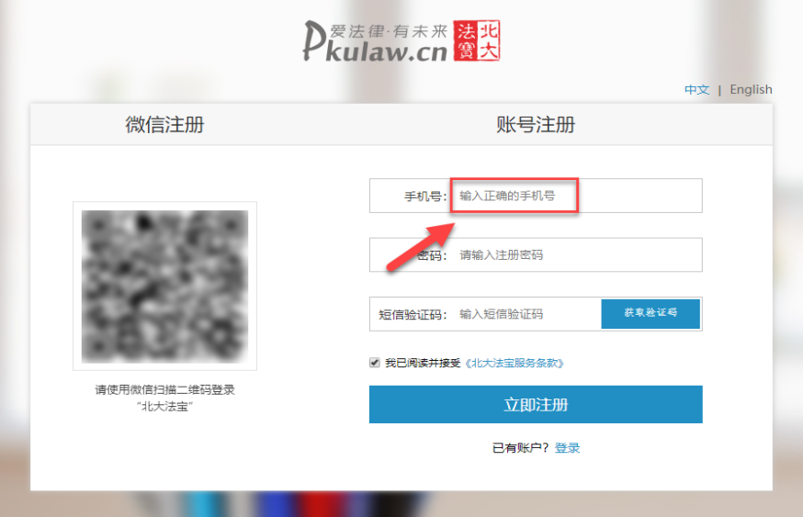
1.1.1.2 微信注册：
A.进入北大法宝官网（北大法宝V6官网地址为http://www.pkulaw.com）后，点击注册。
B.微信扫码，填写手机号和密码。
C.进行短信验证，完成注册。
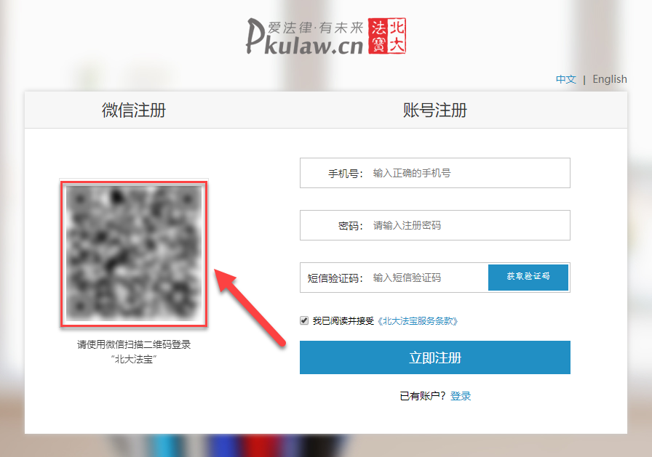
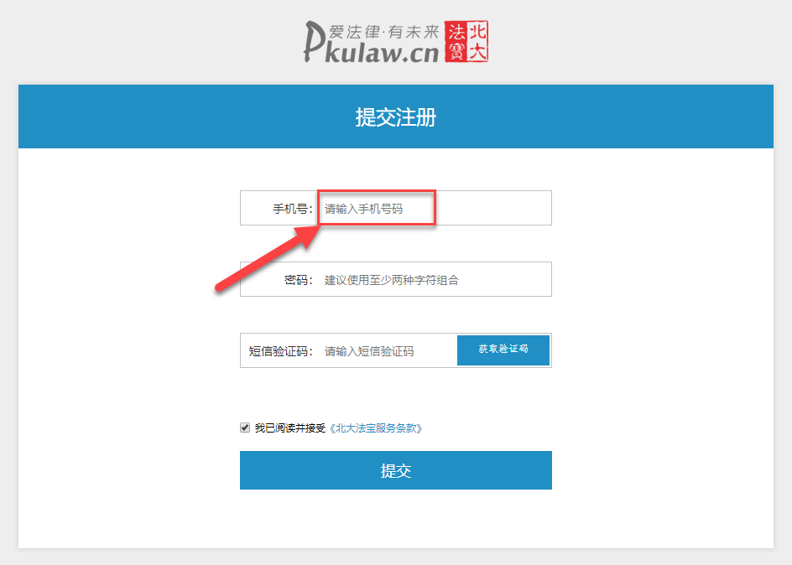
1.1.1.3 V5与V6的切换：
A.进入法宝V5的主页（北大法宝V5官网地址为http://www.pkulaw.cn/）
B.点击右边框“法宝升级新版入口”按钮，即可切换至法宝V6的页面
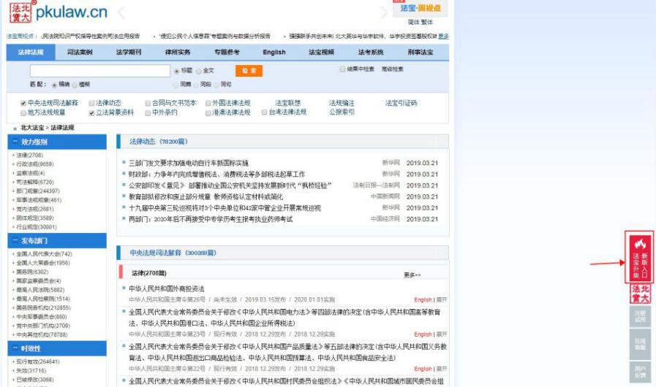
    - 登录
      - 网站登录：
A.进入北大法宝官网（北大法宝V6官网地址为http://www.pkulaw.com）后，点击登录。
B.已注册用户输入用户名/已验证手机号和密码完成登录。
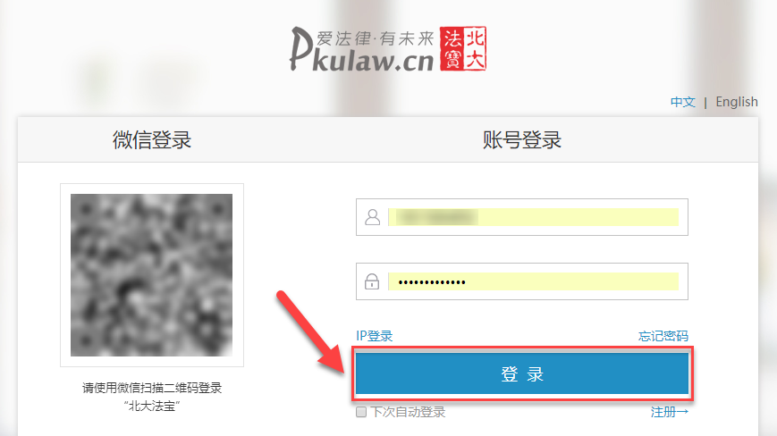
1.1.2.2 微信登录：
A.进入北大法宝官网（北大法宝V6官网地址为http://www.pkulaw.com）后，点击登录。
B.微信扫码注册或注册后绑定了微信号的用户，可选择微信扫码登录。
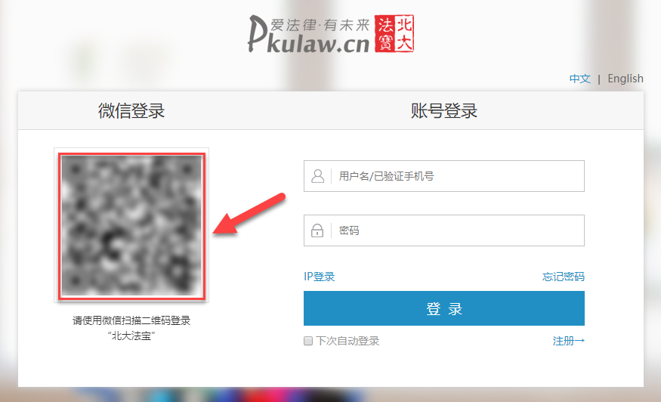
1.1.2.3 IP登录：
A.进入北大法宝官网（北大法宝V6官网地址为http://www.pkulaw.com/）后，点击登录。
B.集团、院校、律所等以单位形式购买北大法宝服务的用户可直接点击IP登录进行登录。
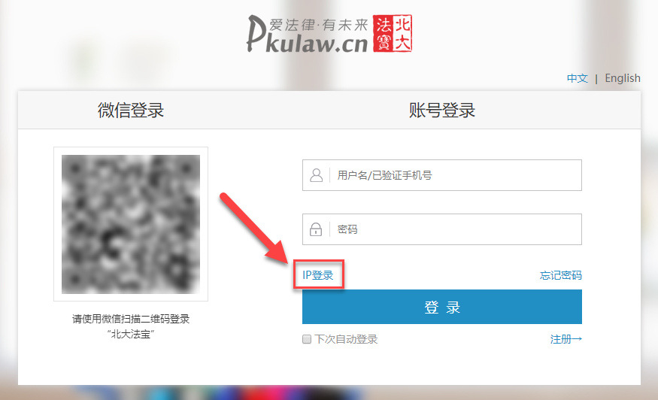

用户中心
A.登录后点击顶部导航右侧的用户名可进入用户管理中心。
B.用户管理中心包含消息、收藏夹、我的订单、浏览记录、检索记录、我的权限、绑定账号、个人信息、修改密码\、检索报告、智能引注等功能。
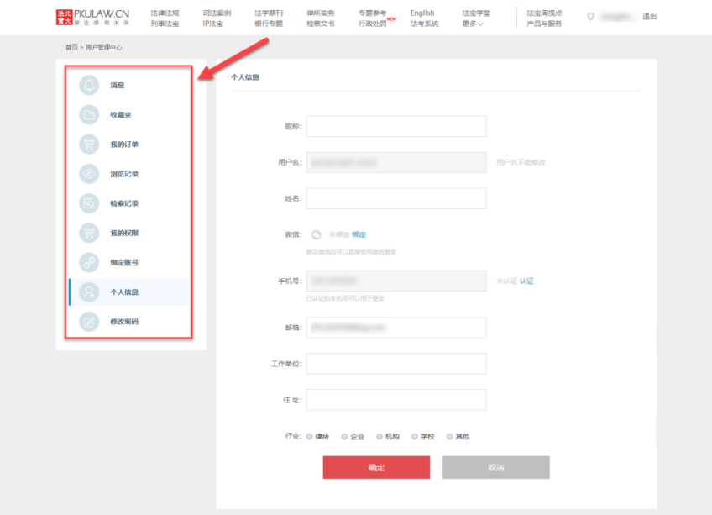

1.3 各库简介
1.3.1 法律法规库
北大法宝收录自1949年起至今的全部法律法规，包括中央法规、地方法规、立法资料、中外条约、外国法规、香港法规、澳门法规、台湾法规、法律动态、合同范本、法律文书等，帮助用户及时了解最新的法律法规动态。

1.3.2 司法案例库
全面海量的裁判文书收录，包括案例与裁判文书、案例报道、仲裁案例等子库，除对案例精细整理外，汇集指导性案例、公报案例、典型案例等重要案例及司法解释文件中蕴含的裁判规则，同时提供北大法宝专业团队精心挑选并提炼的有较高参考价值案例的裁判规则，为法律专业人士的理论研究与实务工作提供有效参考。

1.3.3 法学期刊库
收录国内法学类核心期刊、优秀的非核心期刊和集刊的全文及目录，各刊内容覆盖创刊号至今发行的所有文献，同时根据文章内容对其进行细致整理，满足用户一站式查询需求。

1.3.4 律所实务库
精选国内知名律师事务所、全国优秀律师事务所获奖刊物和优秀文章，根据所属律所、刊物类别、专业领域、学科类别等分类导航，方便用户根据不同需求导航浏览。

1.3.5 专题参考库
北大法宝—专题参考检索系统，从审判及律师实务出发，内容涵盖物权、合同、担保、侵权、交通事故、婚姻家庭、知识产权、公司、房地产等十余个专题，为从事法律实务工作的人士提供更专业的信息，满足专业人员对审判、律师实践工作经验的学习。

1.3.6 英文译本库
集中国法律法规、司法案例、法学期刊、国际条约、法律新闻等重要信息于一体，高效检索、及时更新的英文法律信息解决方案检索系统中所有内容均由北京大学法律翻译研究中心译制，北京大学法律翻译研究中心是致力于法律翻译理论研究和法律实务的专业机构，翻译及时，质量可靠。

1.3.7 检察文书库
包括法律文书和案件信息两个子库，收录了各级人民检察院陆续公布的检察法律文书和重要案件信息，涉及反贪、反渎、侦监、公诉、申诉、民行、死刑复核、铁路检察、刑事执行等九大类案件，目前数据总量4166952。除对数据进行精细整理外，更是将检察文书与裁判文书、专题参考等进行关联，具有更好的集聚效应，为用户提供更加便捷的专业信息服务。

1.3.8 行政处罚库
收录中央及除港澳台外31个省、直辖市、自治区的行政处罚信息，目前数据量已达百万级，并持续更新中，设置包括主题分类、处罚种类、执法级别、处罚机关、处罚对象在内的七个聚类维度，辅助筛选，使用户能够快速、准确地检索到所需信息。除对数据进行精细整理外，更将行政处罚决定书与处罚依据进行关联，为用户提供更加便捷的专业信息服务。

1.3.9 专业法宝
北大法宝系列专题产品包含刑事法宝、银行专题、IP法宝等专为某一领域研发的专业化产品。

1.3.10法宝专题
营商环境专题是北大法宝为了满足用户便捷了解营商环境相关法律法规、研究成果、新闻动态的需求而做的一款智能型营商环境类信息检索系统。此系统分为营商法规、营商文章、营商动态、营商报告、办事入口5大栏目拥有11大评估指标和31个地域区划的特色分类体系，将助力营商环境优化。

检索

2.1全库检索
功能说明：全库是指北大法宝当前线上所有库别，包含法律法规、司法案例、法学期刊、律所实务、检察文书、行政处罚等一级栏目及其下设的二级栏目。全库检索是用户输入检索关键词后，即可完成在全库范围内与用户输入关键词相关所有数据的检索。
使用方法：
A.付费用户登录后即可在购买的权限范围内使用。
B.目前仅“标题检索”和“全文检索”支持全库检索功能。
示例1：检索标题中包含 “合同”的数据。
a.在主检索框内输入“合同”二字。
b.下拉框内选定“标题”。
c.点击“开始检索”。
d.呈现全库的命中结果。
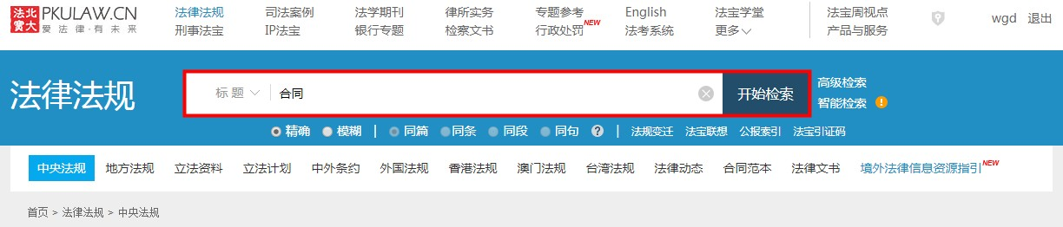
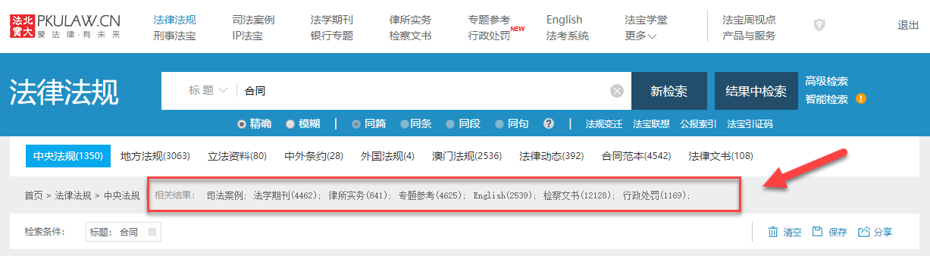
示例2：检索全文中包含“过失致人死亡”的数据。
a.在主检索框内输入“过失致人死亡”。
b.下拉框内选定“全文”。
c.点击“新检索”。
d.呈现全库的命中结果。
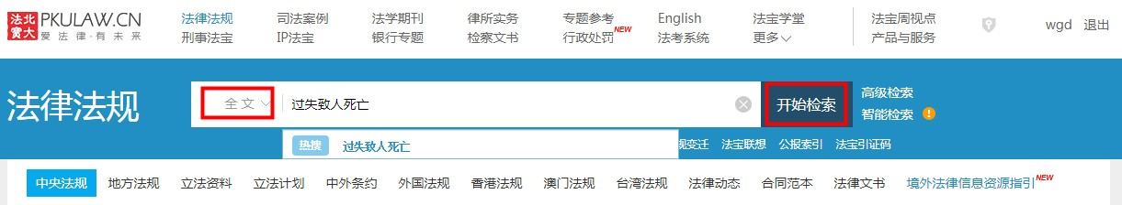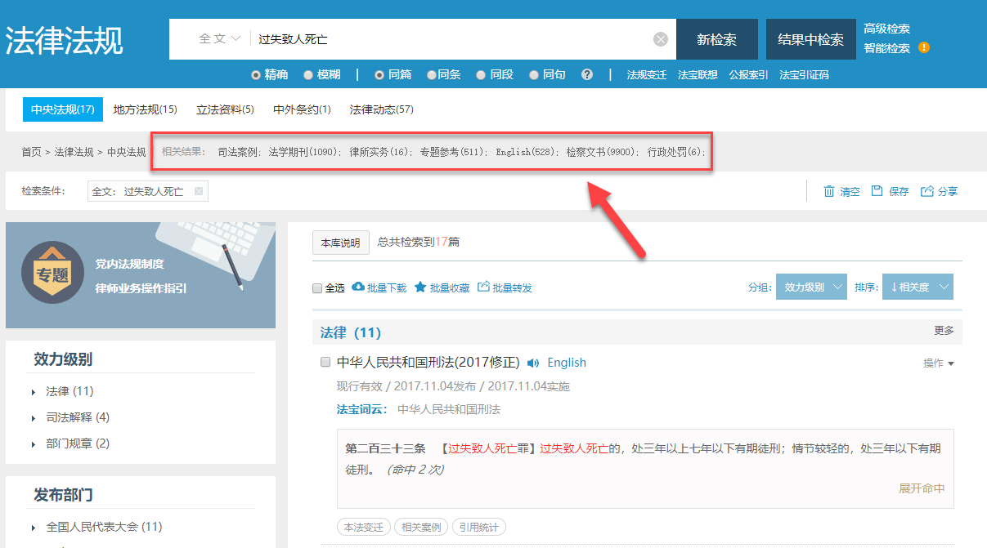

2.2 标题检索
功能说明：标题检索是将用户输入的关键词，在法宝全部数据的标题中进行匹配的检索方式。
使用方法：
A.进入法宝通用产品数据库后，系统初始默认使用标题检索模式。
B.当选择使用其他方式检索后，可在检索框前端下拉框中调整为标题检索。
C.标题检索可以使用精确与模糊、历史记录、法宝热搜、直达法规与直达法条、逻辑运算、词间间隔、结果中检索等功能，具体参见使用方法完整版。
示例：进行检索时，明确自己需要查询的对象名称。建议使用标题检索快速检出对应法规。如想查找刑法内容，选择标题检索并在检索矿中输入“刑法”即可。
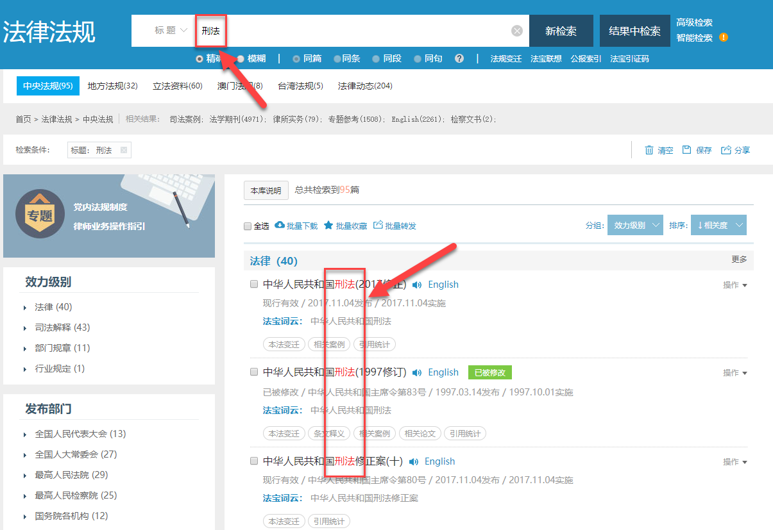

2.3 全文检索
功能说明：全文检索是将检索关键词在目标文章范围内进行匹配的检索方式。
使用方法：
A.进入法宝通用产品数据库后，可在检索框前下拉菜单中选择“全文”或“full text”，同时在检索框中输入关键词，即可进行全文检索。
B.查找关于某个主题的内容，或者需要得到关于某个关键词的所有结果，建议使用全文检索。
示例：如想要了解“烟叶税”相关的内容，全文检索结果如下。
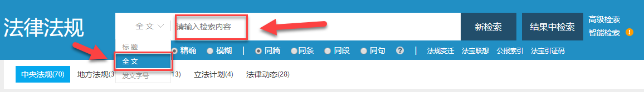
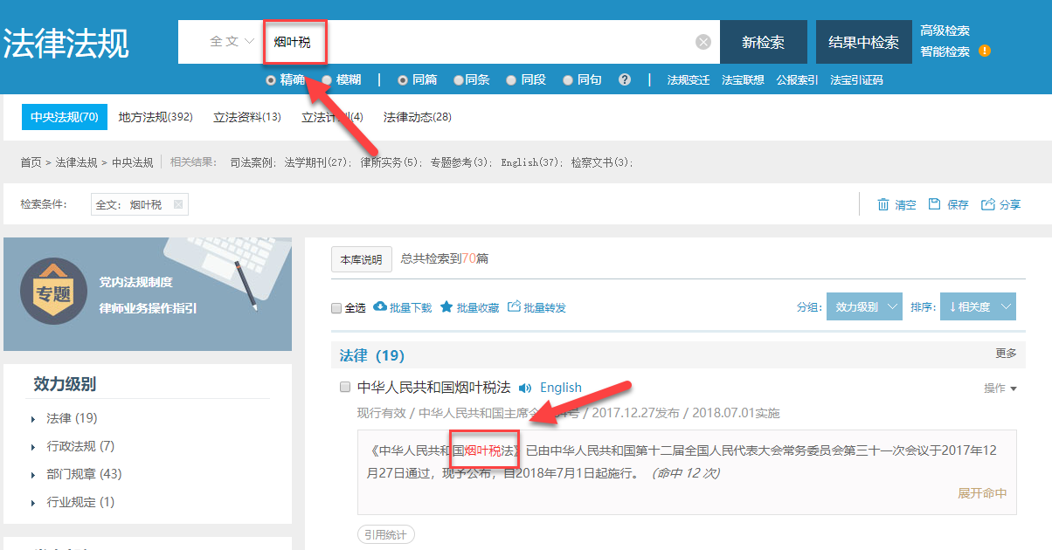

2.4 检索方法
2.4.1精确检索与模糊检索
功能说明：
A.精确检索：根据输入的关键词进行完全匹配，法宝检索系统会准确、严格按照检索关键词逻辑、位置关系。进行检索。
B.模糊检索：法宝检索系统对用户输入的检索词进行分词处理，忽略词之间的位置关系进行简单的逻辑“或”运算，检索命中范围广。
C.适用范围：标题检索、全文检索、发文字号检索
D.标题检索、全文检索时，可手动切换精确或模糊方式，发文字号检索时系统默认精确检索，无法检出结果时自动切换为模糊检索。
使用方法：
A.法宝检索系统默认精确检索。
示例：在标题检索时输入“劳动合同纠纷”，默认选中“精确”。系统检出标题中包含“劳动合同纠纷”的法规。
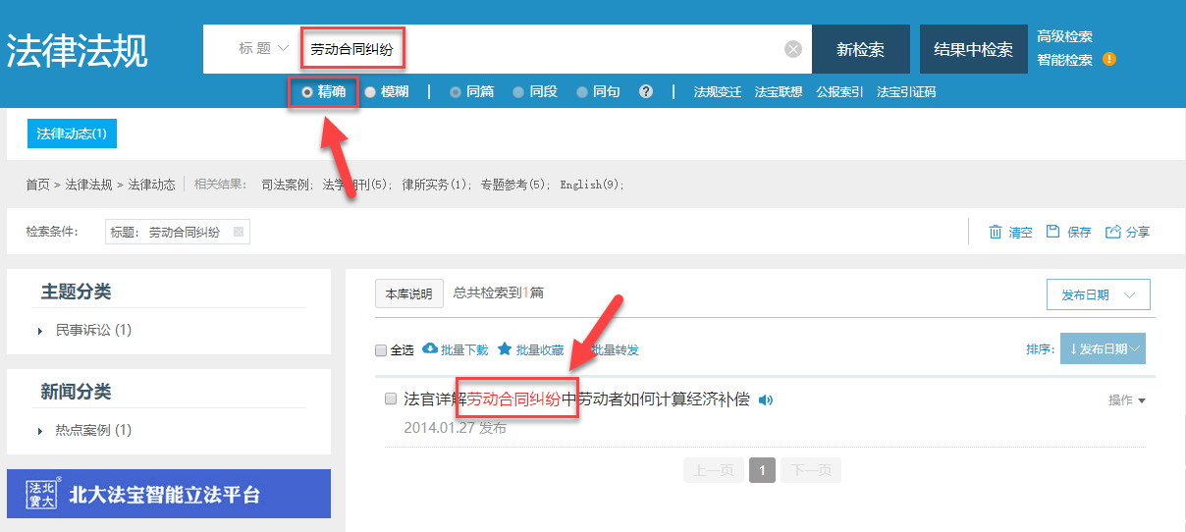
B.当精确检索范围尚不能满足需要时，可切换到“模糊”检索进行新检索。
示例：同样输入“劳动合同纠纷”模糊检索时命中词汇包含“劳动合同”、“合同纠纷”等。
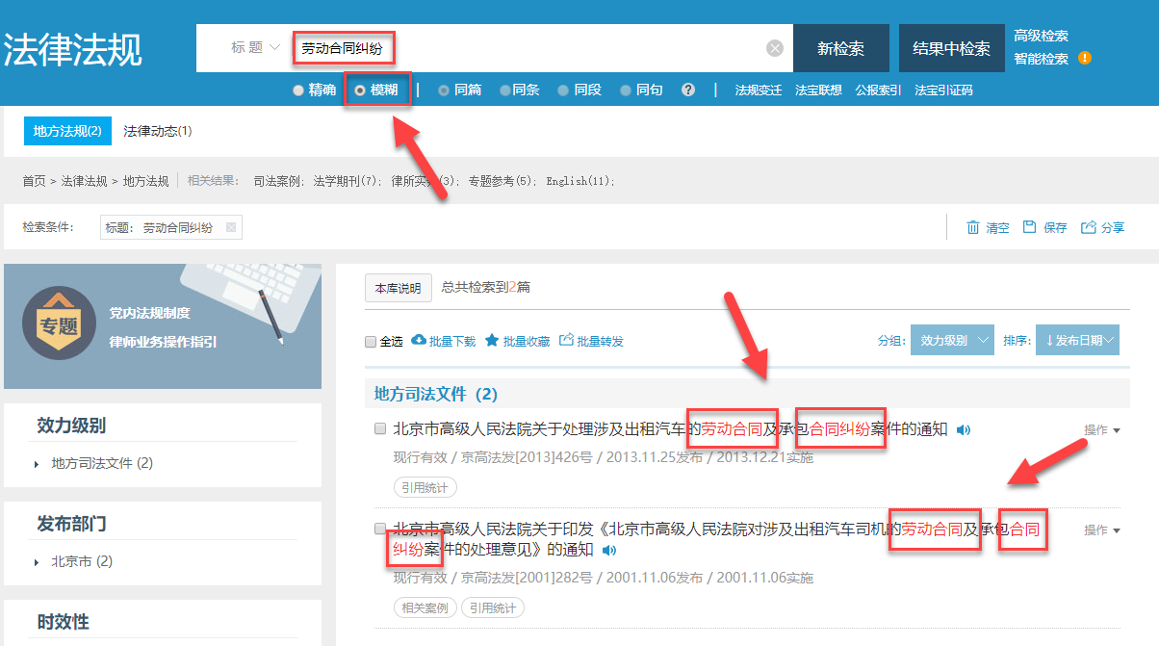
2.4.2 多词检索：
功能说明：
A. 同篇、同条、同段、同句是指北大法宝提供的多词检索时对命中关键词位置进行限定的功能，分别表示命中关键词出现在同一篇、同一法条、同一段落、同一语句文本中。
B.适用范围：同篇、同条、同段、同句检索功能仅全文检索可使用。仅在“中央法规”和“地方法规”库下可使用同条功能。
使用方法：
A.同篇：法宝V6检索系统默认使用同篇检索。
示例：输入“侵权”和“犯罪”，选中同篇检索，检出同一篇范围内含两个输入关键词的法规。
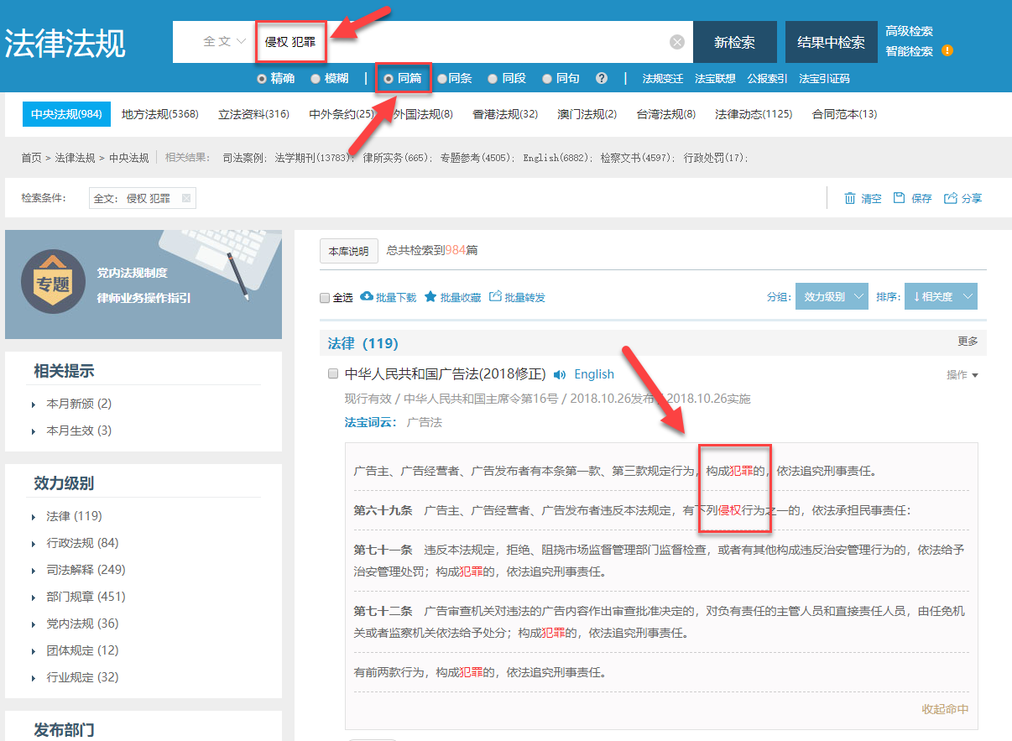

B.同条：选中“同条”即可使用同条检索。
示例：输入“侵权”和“犯罪”，选中同条检索，检出同一条范围内包含两个关键词的法规。
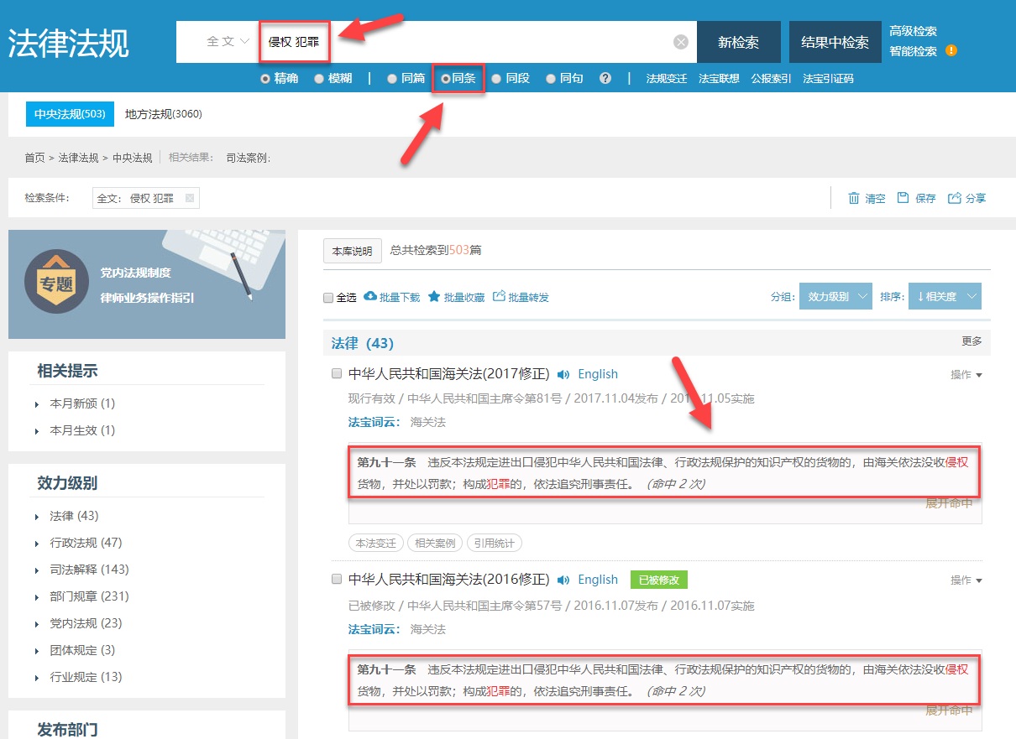
C.同段：选中“同段”即可使用同段检索。
示例：输入“侵权”和“犯罪”，选中同段检索，检出同一段范围内包含两个关键词的法规。
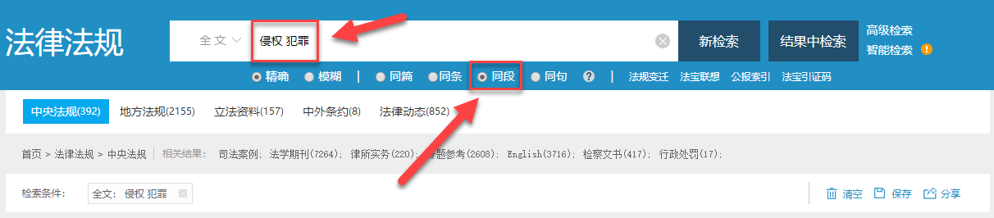
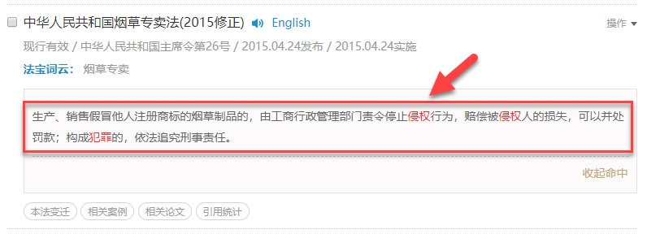
D.同句：选中“同句”即可使用同句检索。
示例：输入“侵权”和“犯罪”，选中同句检索，检出同一句范围内包含两个关键词的法规。
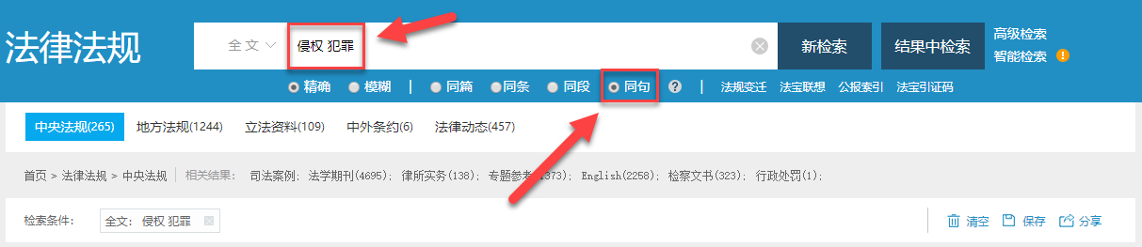
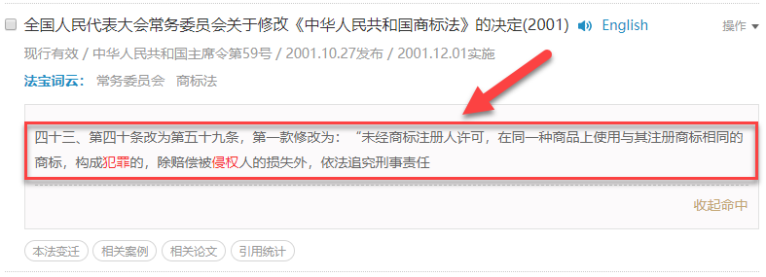
2.4.3 字号检索
功能说明：字号检索是将检索关键词在法规或案例、行政处罚文书发文字号、案件字号、发文案号范围内进行匹配的检索方式。
使用方法：法律法规、司法案例、行政处罚库支持案号/字号检索。分别对应的名称为“发文字号”、“案件字号”、“发文案号”。以法律法规库为例，法宝系统默认支持标题和发文字号检索。
示例：需检索“法释[2018]21号”文件的内容，发文字号检索结果如下。
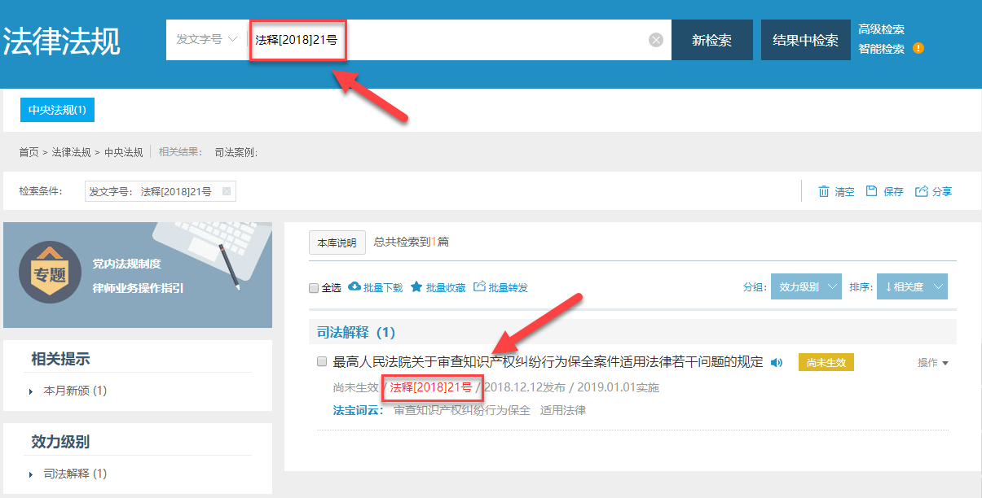
2.4.4 逻辑运算
功能说明：
A.在法律检索中逻辑运算用来表示多个检索关键词之间的逻辑关系。
B.适用范围：a法律法规库支持检索关键词之前的“与”、“或”、“非”运算。b标题检索、全文检索、发文字号检索和结果中检索、高级检索时均可使用逻辑运算。
使用方法：
▲“与”表示并且，即“A并且B”。
需要检索同时包含多个特征的法规时建议使用“与”运算。检索关键词之间输入空格或“*”号表示并且关系，如“A B”/ “A*B”，检索结果为同时包含A和B的法规。
示例： 需要检索检出标题中同时包含“船舶”和“税”两个关键词的法规，输入“船舶 税”或“船舶*税”后得到检索结果。
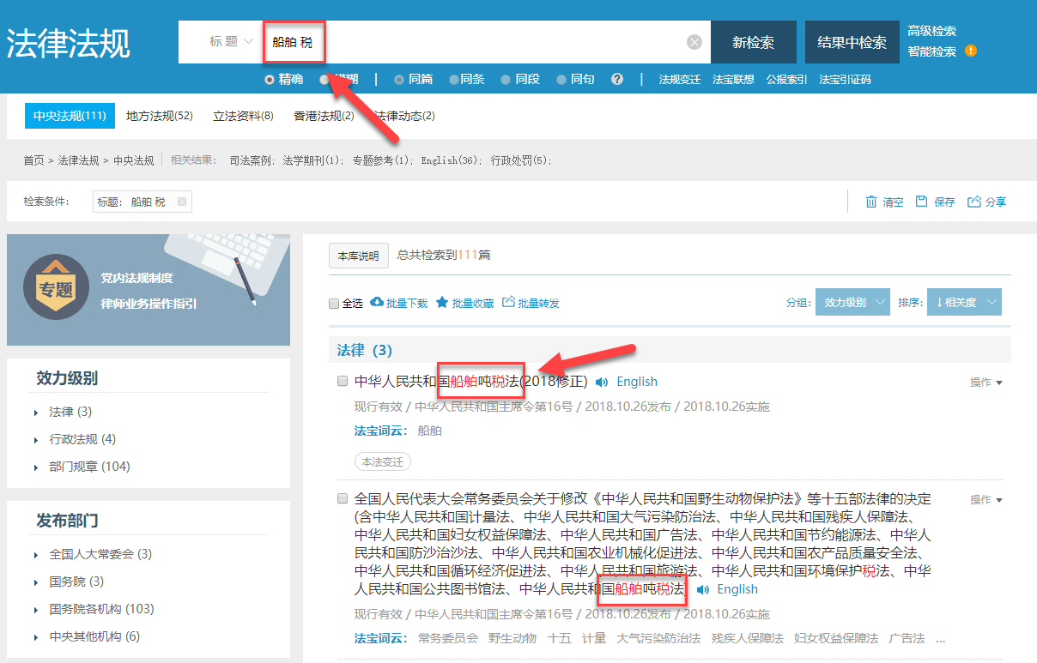
▲“或”表示或者，即“A或者B”。
检索关键词之间输入 “+”号表示或者关系，如“A+B”，检索结果为包含A或者B的法规。需要检索具有多个特征中任意一个的法规，或检索的特征有多种不同称谓时建议使用。
示例：需要检出“辅助账”的相关法规，因辅助账又称备查账簿，可在全文检索时输入“辅助账+备查账簿”检出相关结果。
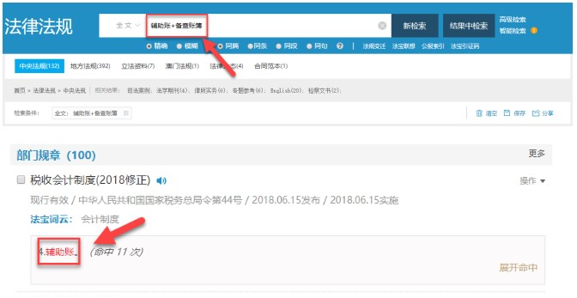
▲“非”表示并非，即“并非B”。
检索关键词前输入 “-”号表示并非关系，如“-A”检索结果为不包含A的法规。
示例：以标题检索并输入“-法”，会检出所有标题中不包含“法”的法规。
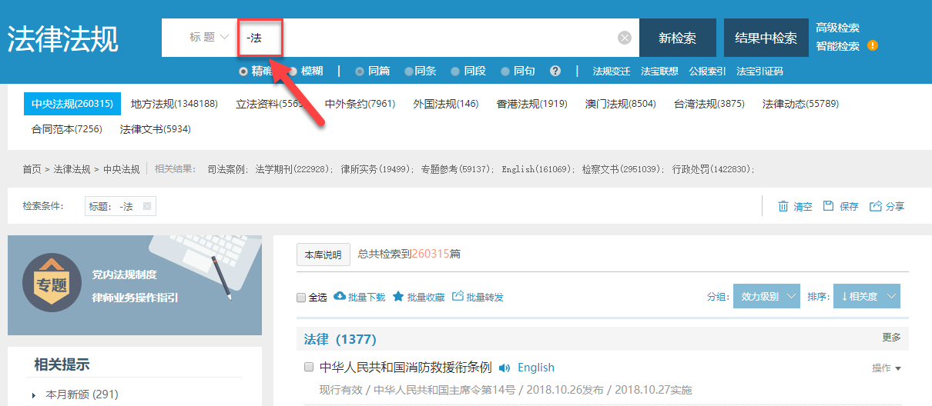
▲“A-B”表示A但非B，即包含A但不包含B的内容。
需要检索包含一个特征但不包含另一个特征的法规时可使用“A但非B”运算。
示例：需要检出“侵权责任”的法规内容但不需要“人身”相关的侵权责任，可在全文检索时输入“侵权责任-人身”。
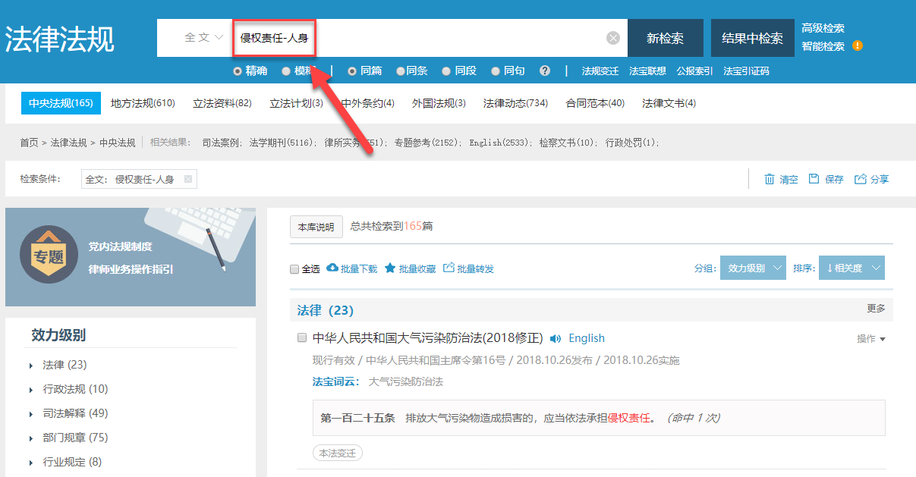

2.5高级检索
功能说明：高级检索是指法宝提供的同时设置不同检索字段以快速精准检索出数据的高级功能。
使用方法：
A.进入法律法规库主页后点击搜索框右侧“高级检索”链接即可进入高级检索页面。
B.高级检索为通用页面，可在不同数据库之间切换。
C.在输入框中输入检索关键词后点击“检索”按钮即可进行高级检索。需要一次完成对多个条件的检索，建议使用高级检索功能。
D.检索结束后可点击“复位”按钮清空所有当前检索条件。也可使用“保存检索条件”对当前检索条件进行保存。
E.点击“复位”清空所有当前条件。在输入框中对单个检索条件进行编辑或清除。
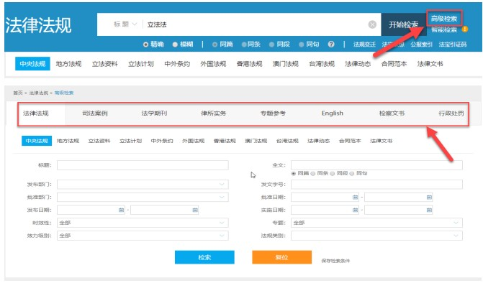
示例：如检出标题包含“刑事”并且发文字号包含“主席令”的法规，检索结果如下。
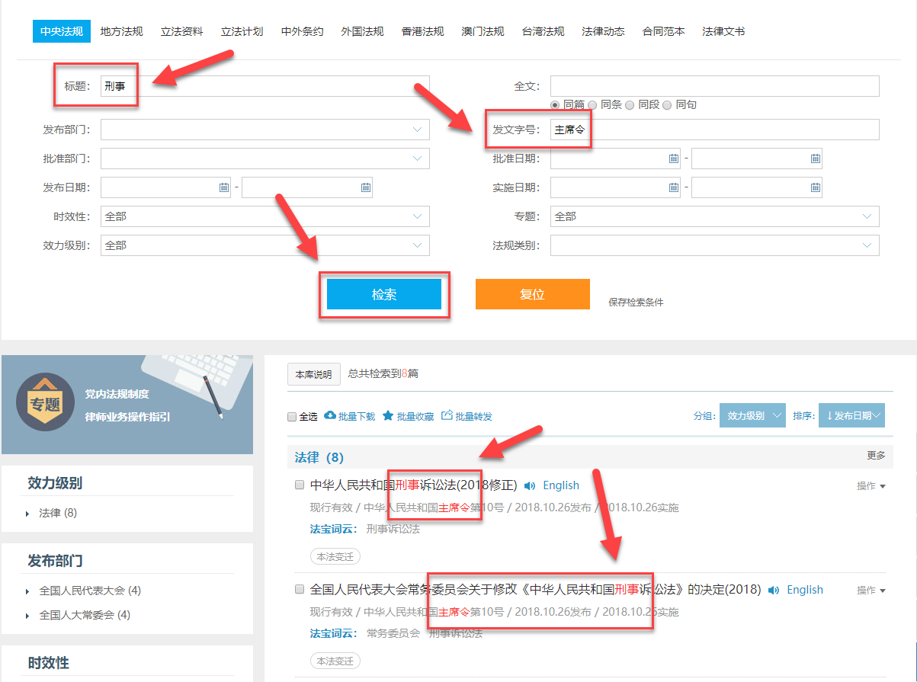
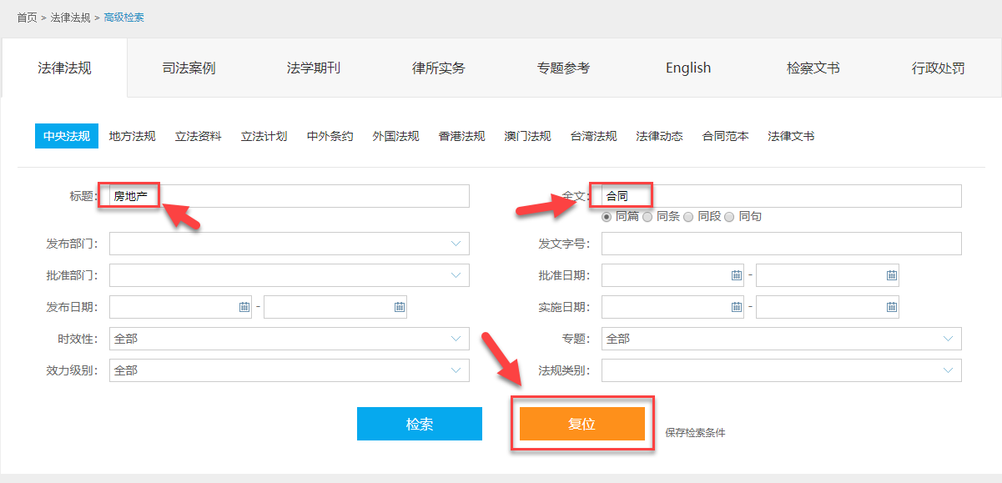

2.6智能检索
功能说明：智能检索是北大法宝采用自然语言处理（NLP）和深度学习等人工智能技术推出的智能化新一代搜索引擎，在提供快速检索、相关度排序等功能的基础上，可智能推送篇、条、段、句相关内容语义分析检索结果。智能检索有篇分析、条分析、段分析、句分析4种分析类型。
使用方法：
A.智能检索功能有3个入口，分别是：
a.法律法规库主页“智能检索”按钮
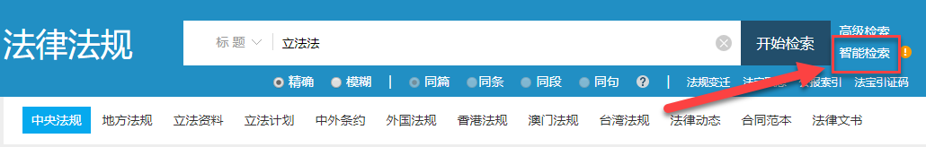

b.法规正文阅览页的“智能检索”入口
c.正文页弹出按钮入口
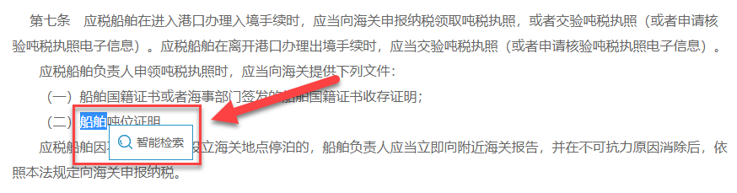
B.智能检索页可划分为4个区域，分别为：
a.顶部导航区：北大法宝主要数据库的链接地址。
b.检索功能区：检索功能操作区域。
c.检索结果区：显示检索的法规结果。
d.右侧按钮：提供返回V5版、更新优化、邮件订阅、意见反馈、微信订阅和返回顶部等链接入口。
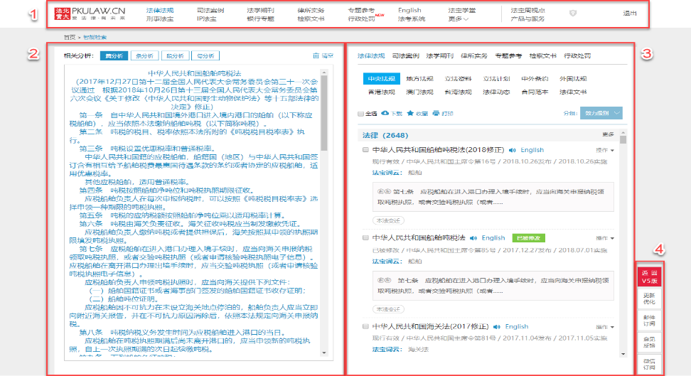
C.正文阅览页可划分为5个区域，以法律法规库为例：
a.顶部导航区：北大法宝主要数据库的链接地址。
b.阅览功能区：检索功能和法律法规子库的地址。
c.正文阅览区：页面的主体区域，显示法规的全文及本法变迁、引用本法、法宝联想等其他内容。
d.法宝联想区：显示本篇法规的法宝联想结果。
e.右侧按钮：提供返回V5版、更新优化、邮件订阅、意见反馈、微信订阅和返回顶部等链接入口。
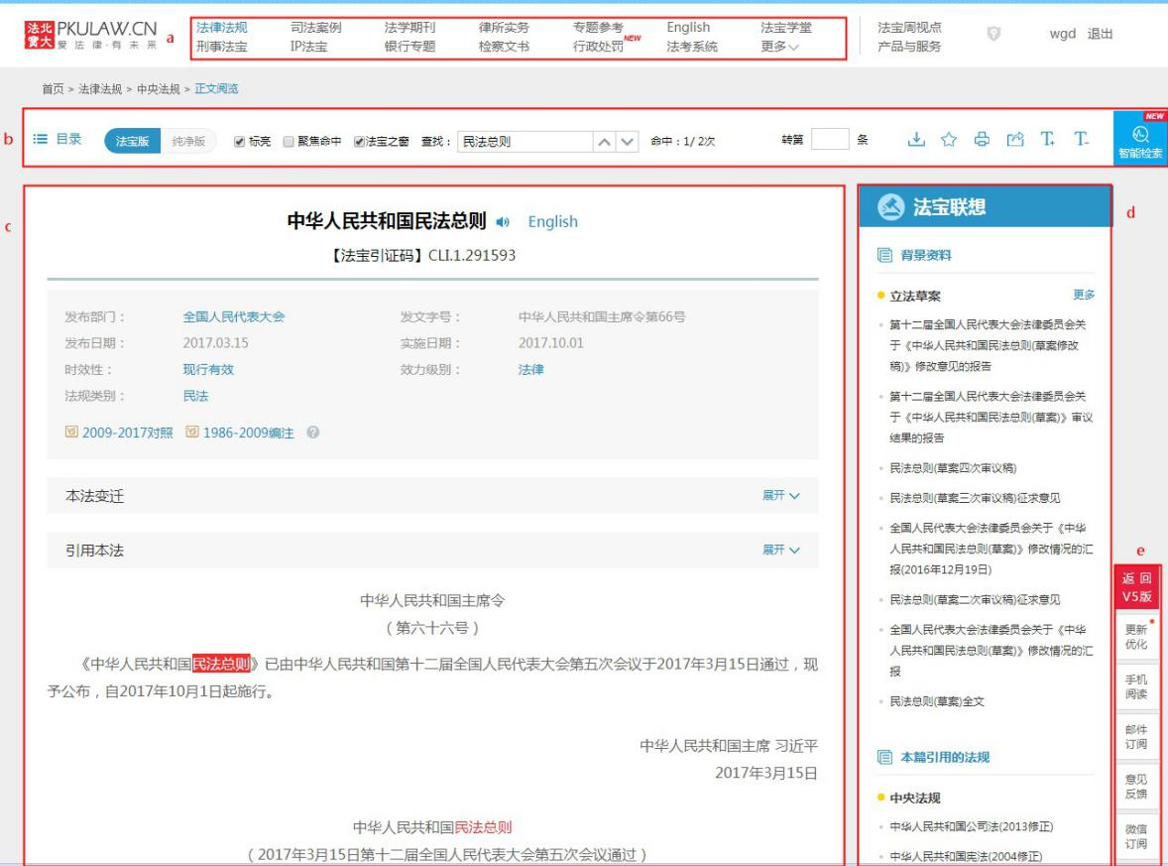
D.点击“清空”清除所有当前条件。
在输入框中可对检索条件进行编辑或清除。
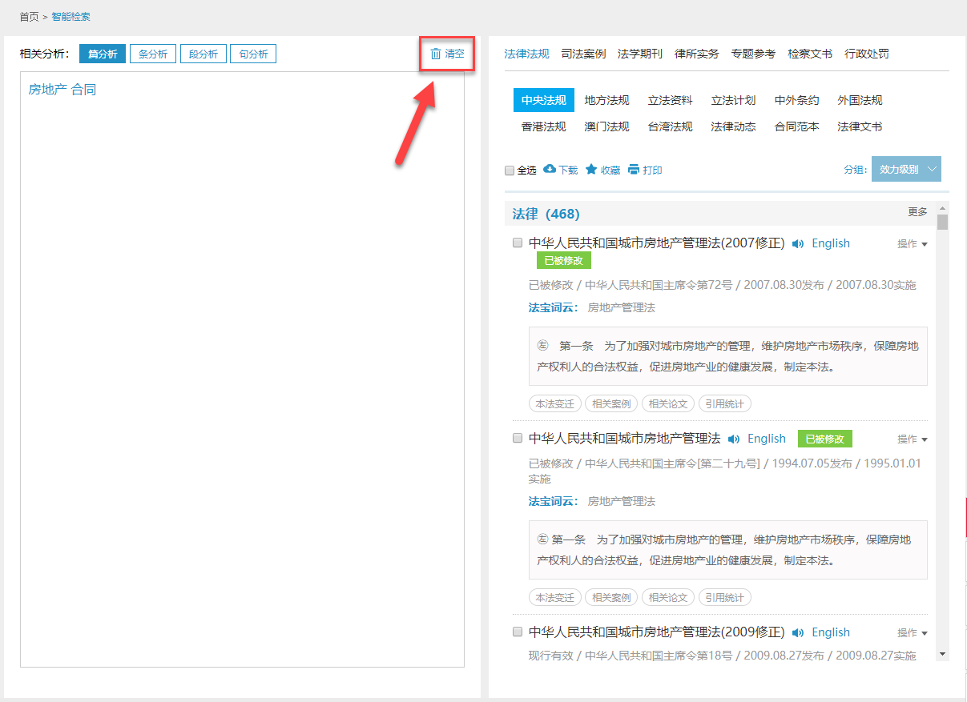

2.7特色检索方式:定位检索
功能说明：司法案例库中除可使用标题、全文、案件字号检索外，还提供按照案由、法院、法官、律所、律师、当事人、核心问题、审理经过、诉讼请求、辩方观点、争议焦点、本院查明、本院认为、裁判依据、裁判结果等检索的定位方式。
使用方法：
A.进入数据库后可根据需要手动调整检索方式。
B.调整为定位检索方式，例如选择“案由”后输入内容即可检索。
C.输入任意案由例如“盗窃”后，系统提示“盗窃罪”等案由。
D.选择“盗窃罪”，检出结果。
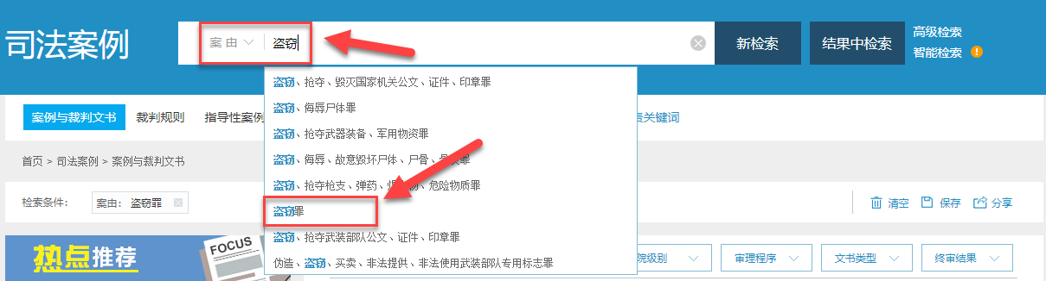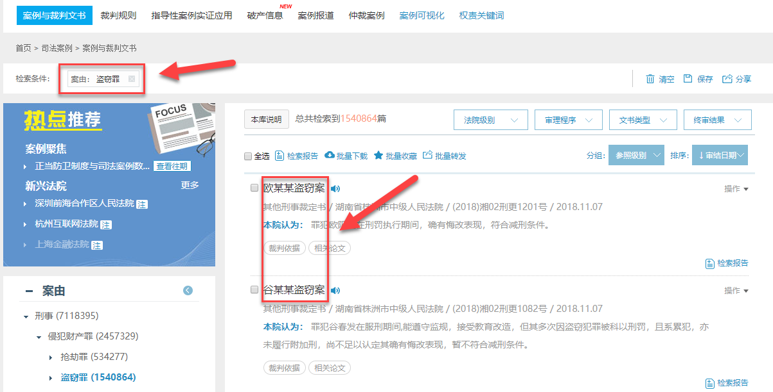

2.8 检索结果:聚类统计、聚类筛选、分组和排序
功能说明：聚类统计是指法宝系统统计不同聚类检出结果数量并显示在左侧聚类区的功能。聚类筛选是指法宝系统提供的对检出结果进行分类和根据分类进行筛选的功能。普通检索、高级检索可以使用聚类统计和聚类筛选筛选功能。
使用方法：
A.检索后可在左侧聚类区查看对应类别中结果数量。例如：检出“代言人”结果后，由左侧聚类区可看到：a. 本月新颁1部。b. 本月即将生效1部。c.有6篇“法律”级别法规。
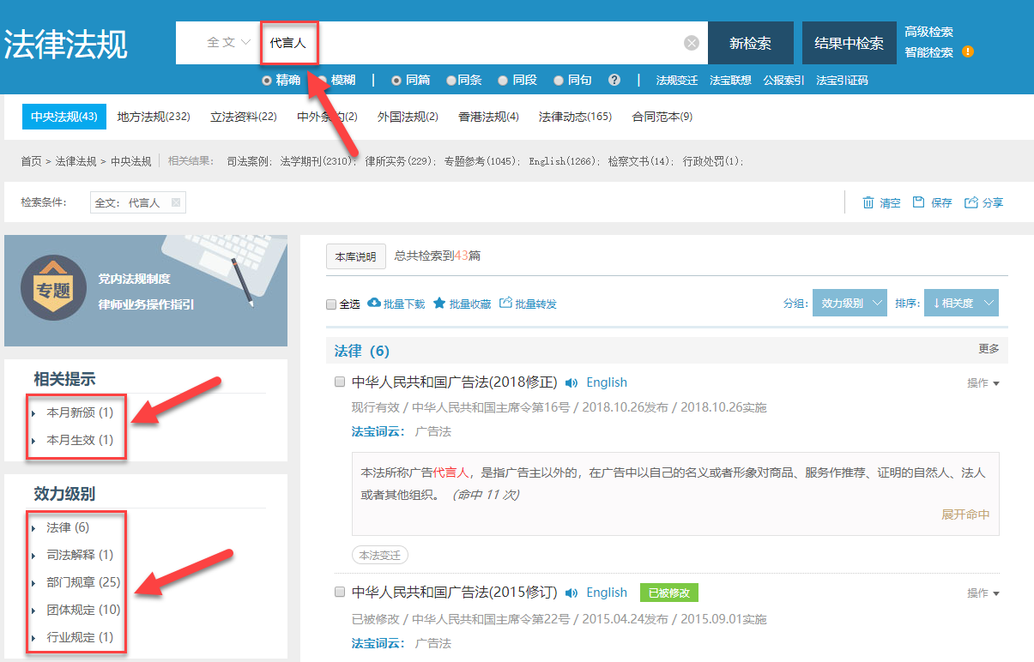
B. 如果检索后得到了较多结果，可使用聚类导航浏览检索结果。例如：检出“代言人”结果后，点击“法律-法律”后在结果显示区查看“法律”级别文件。
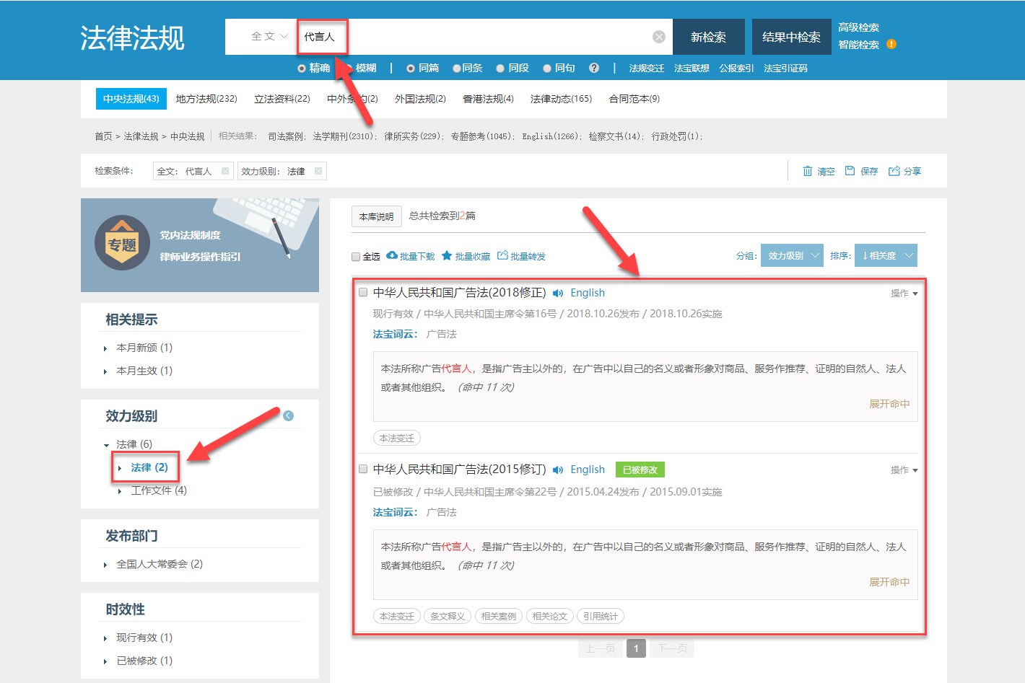

C. 检索结果分组展示
功能说明：分组是指北大法宝提供的在结果显示区对检出结果进行分组展示的功能。中央法规子库和地方法规子库可以使用分组功能。
使用方法：检出结果后北大法宝初始使用效力级别分组，不同分组按效力级别降序排序。例如：检出“代言人”相关的法规内容后，默认以效力级别分组，行政法规分组排在部门规章上方。
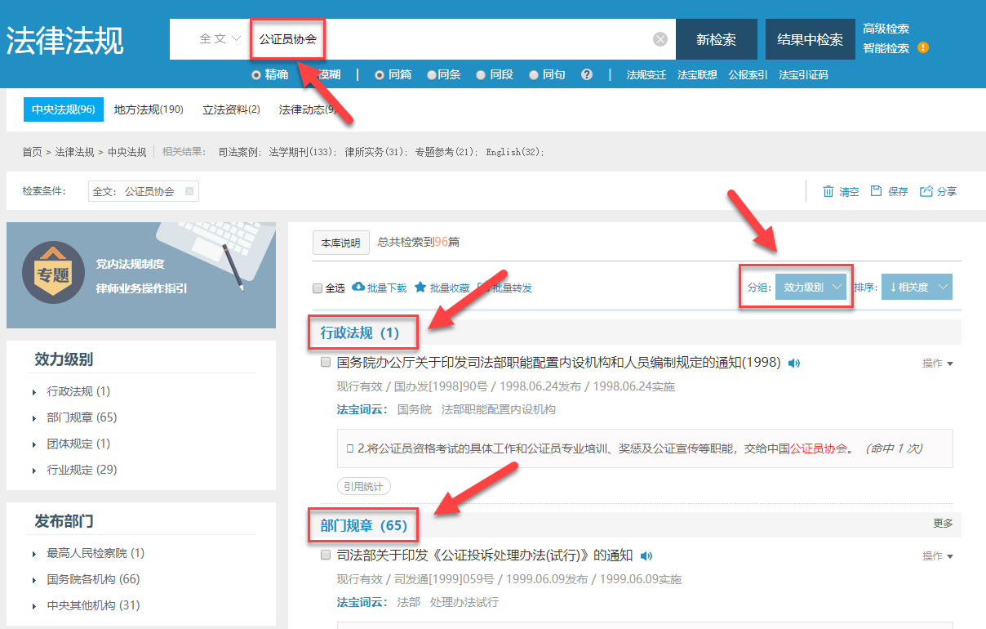
D. 排序
功能说明：排序是指北大法宝提供的在结果显示区对检出结果进行排序展示的功能。
使用方法：a进入法律法规库或检出结果后，北大法宝自动对各子库结果进行排序。b可手动调整为其他排序方式。例如：在中央法规子库下检出“代言人”相关内容后，手动调整为“发布日期降序”排序。
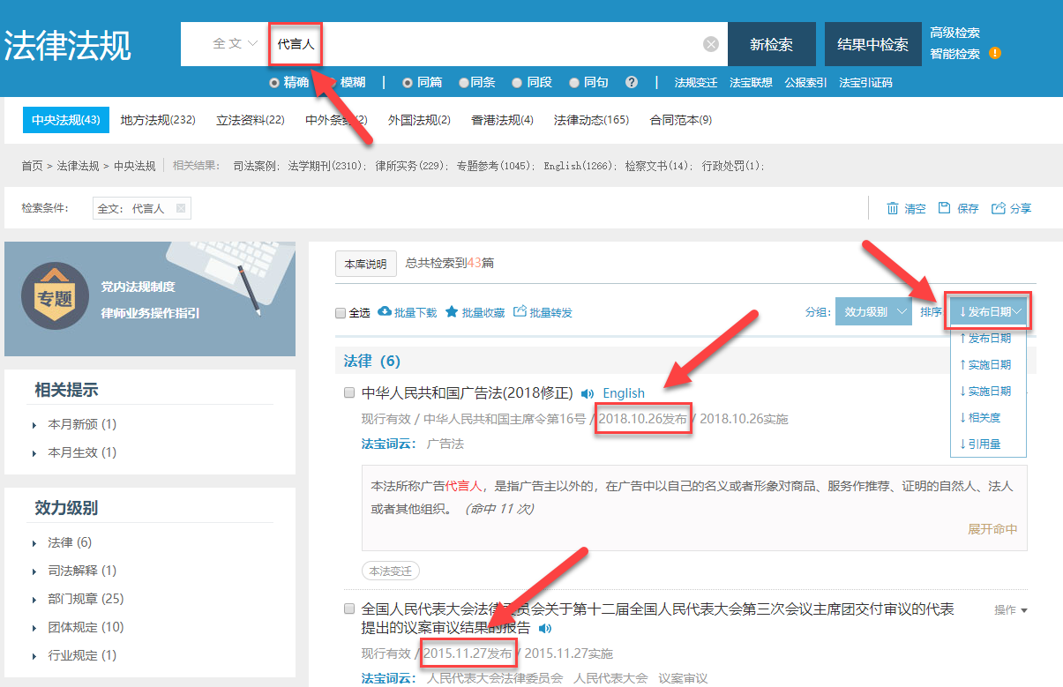

2.9 检索结果操作：下载、收藏、分享
北大法宝支持对检索结果进行批量下载、收藏和分享。法宝V6新增批量下载功能。
功能说明：当需要一次下载多个法规文件时可以使用批量下载。
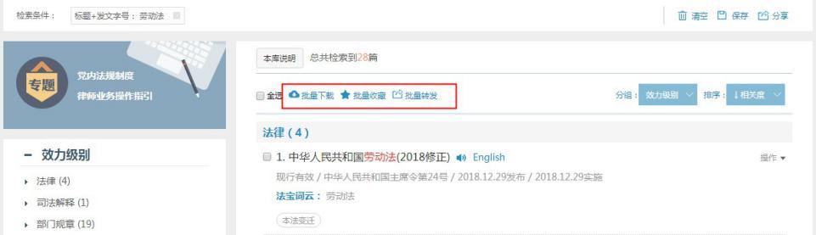
示例：检出“刑法”相关内容后点击“全选”选中当前页面所有结果，点击“批量下载”选择下载格式后完成批量下载。
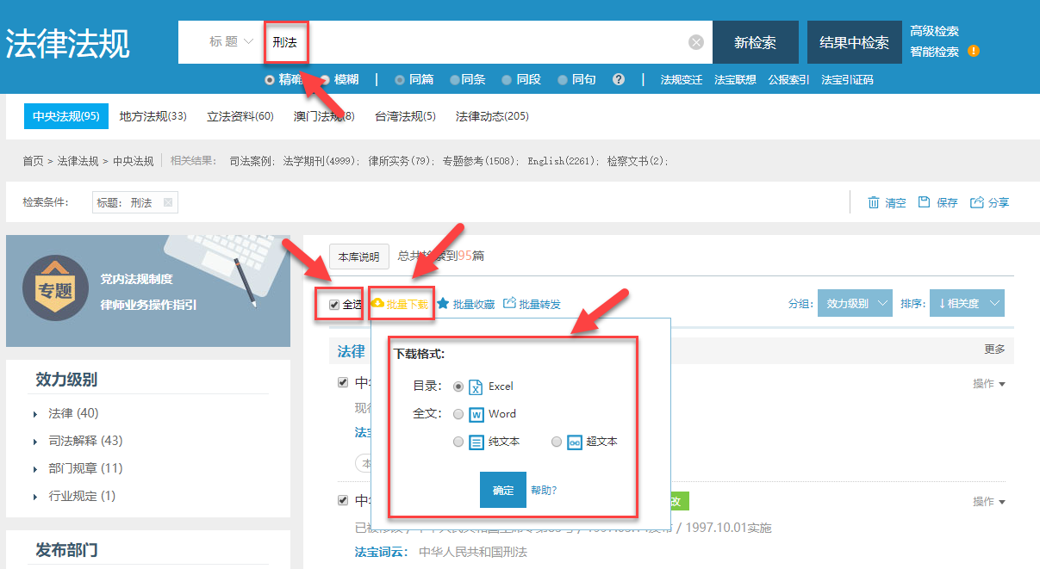

A. 选择“目录下载”
选择目录下载后，将生成一个Excel表格，包含所选全部需下载文件的标题、时效、发布部门等字段信息。
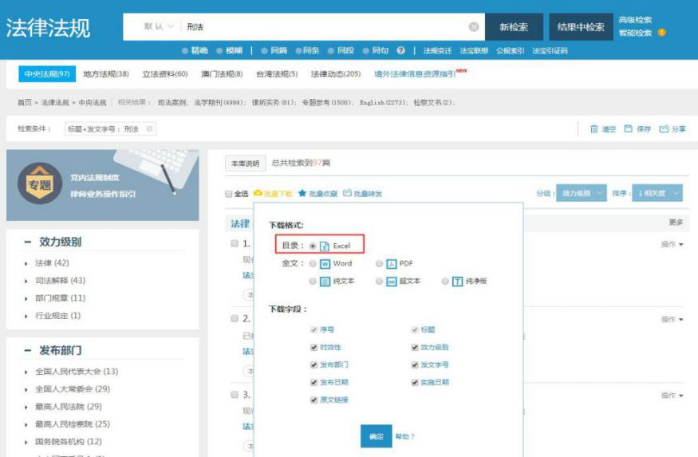
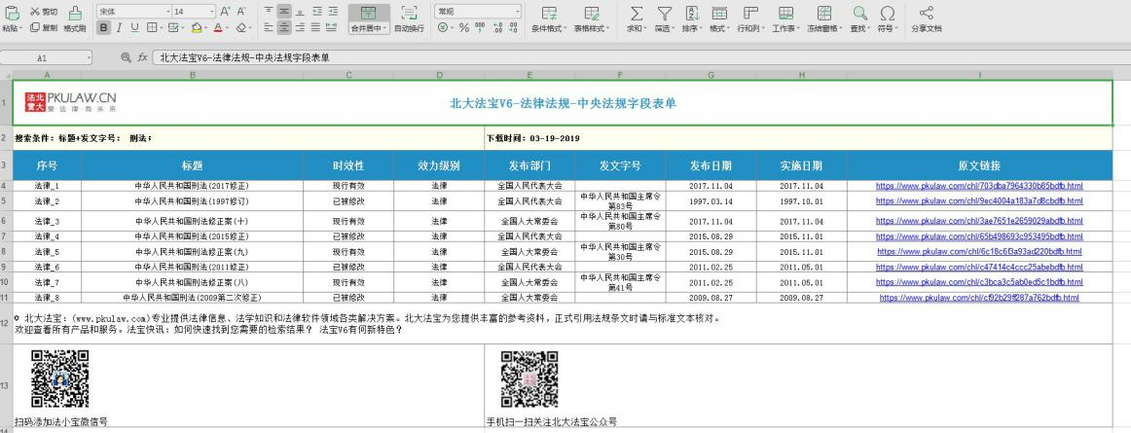
B. 选择“全文”下载
全文下载时，可以选择下载文本的模式。例如，选择“Word”时会下载一个名为“北大法宝中央法规库批量下载+下载时间.zip”的压缩文件，解压后得到选中法律文件Word版本。
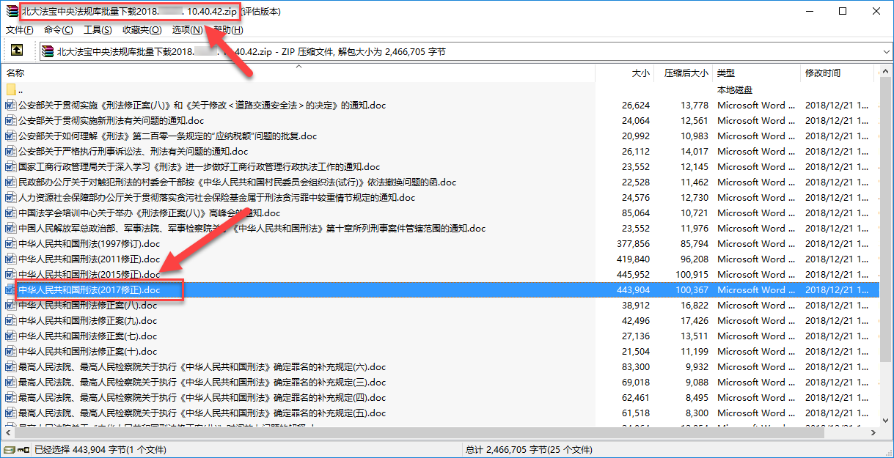
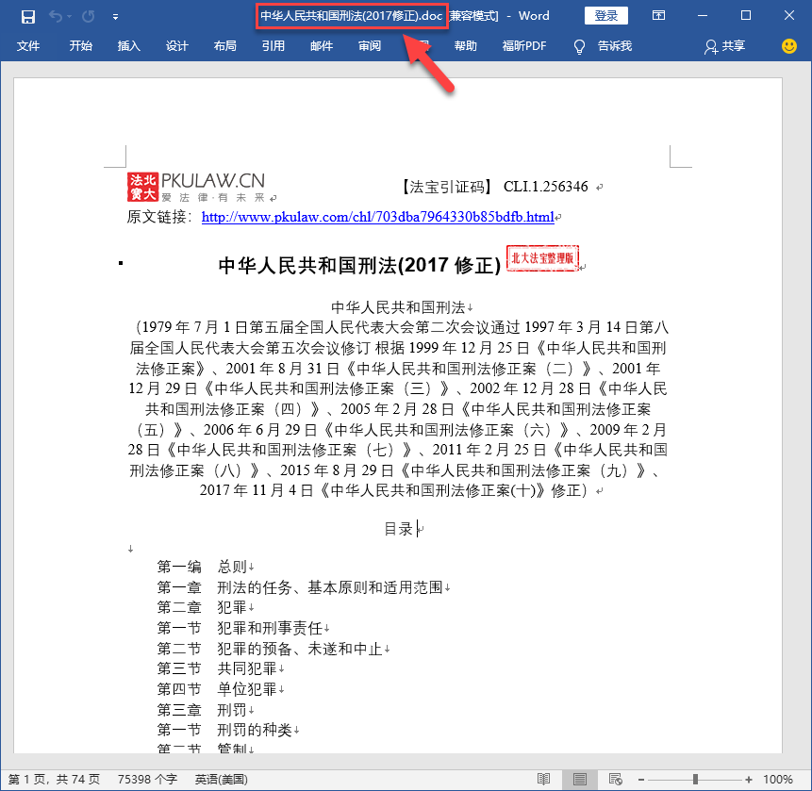

2.10页面内功能
2.10.1目录导航
功能说明：目录导航是指北大法宝提供的正文阅览页全文导航功能，借助目录导航可快速定位到法规对应编、章、节、条。中央法规子库和地方法规子库可以使用目录导航功能。
使用方法：
进入正文阅览页，鼠标移至阅览功能区左侧目录上时，系统弹出法规目录。点击编、章标题完成跳转。
示例：正文阅览《中华人民共和国刑法(2017修正)》时，点击第一编“第四章”后法宝完成跳转并展开“第四章”目录。
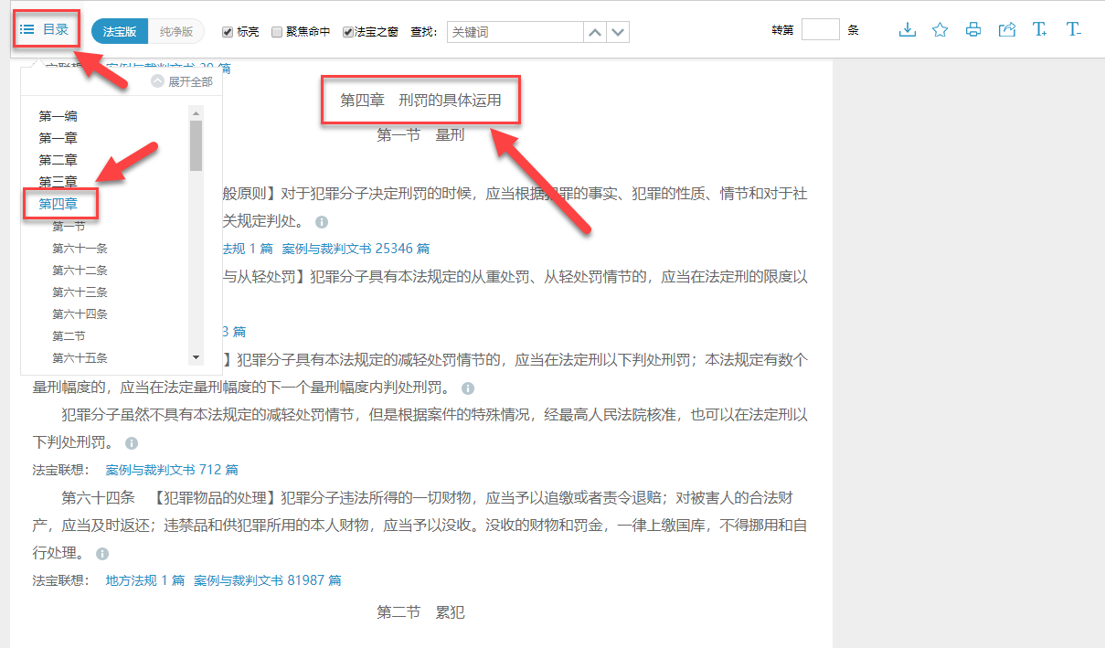
2.10.2 下载、收藏、分享、打印、字体调整
法宝正文页右上角的功能区，支持当前页面的下载、收藏、分享、直接打印和调整字体功能。
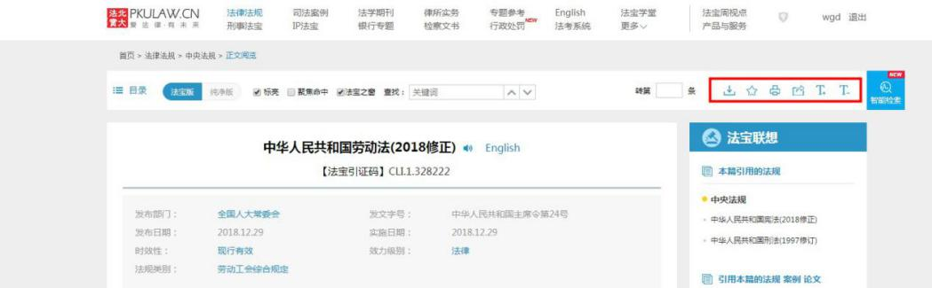

▲ 手机扫码分享
功能说明：当我们需要将文章分享给他人的时候，只需通过微信扫一扫，扫描文章二维码即可在移动设备上进行阅读和转发，还可通过法宝订阅号免费查找相关法律信息。该功能现已在法律法规、司法案例、法学期刊、律所实务、专题参考和检察文书等栏目全面实现。
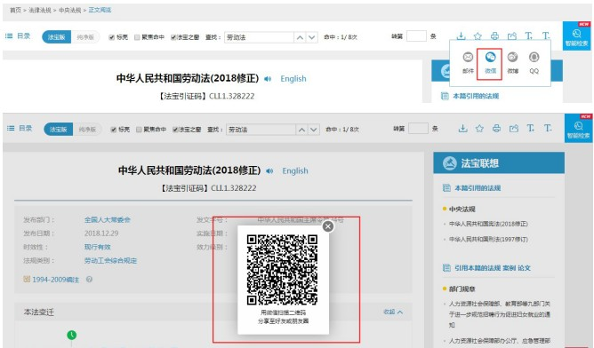
2.10.3 标亮、聚焦命中、页内检索、法条跳转
功能说明：法宝正文页内，支持标亮、聚焦命中、页内检索、法条跳转功能。
A.标亮是指正文阅览页高亮显示命中关键词的功能
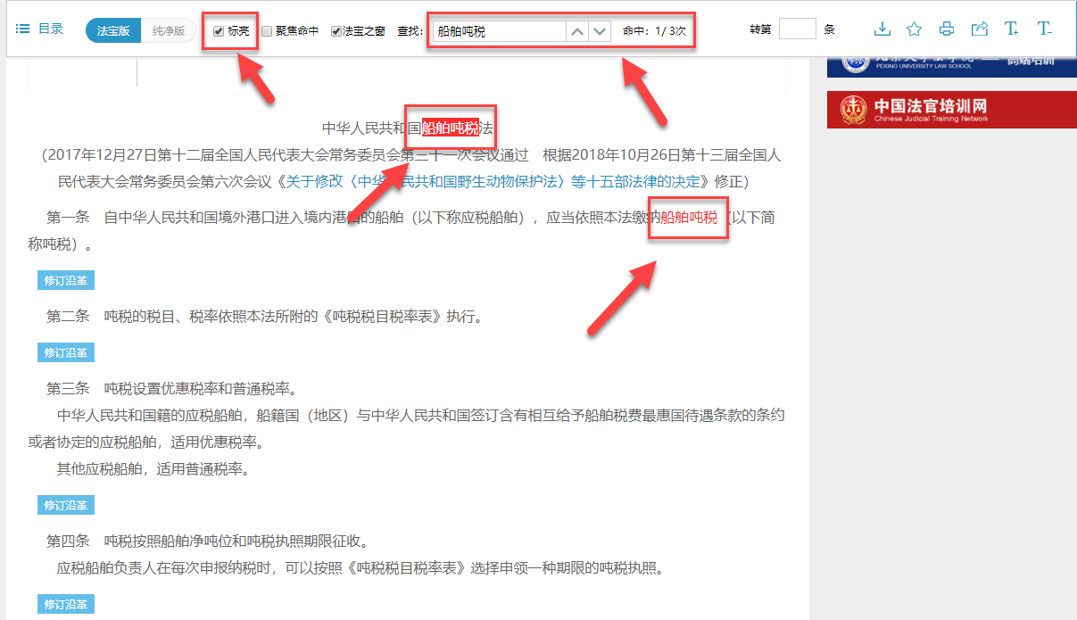

B.聚焦命中是指正文阅览页筛选命中条文的功能。

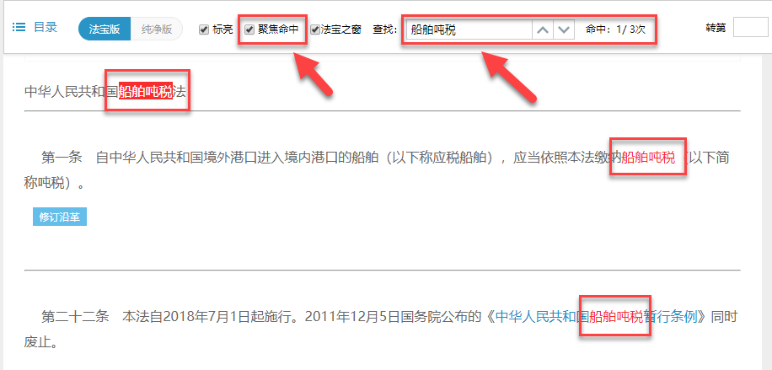
C.页面内检索是在正文阅览页对当前法规内容进行检索的功能。
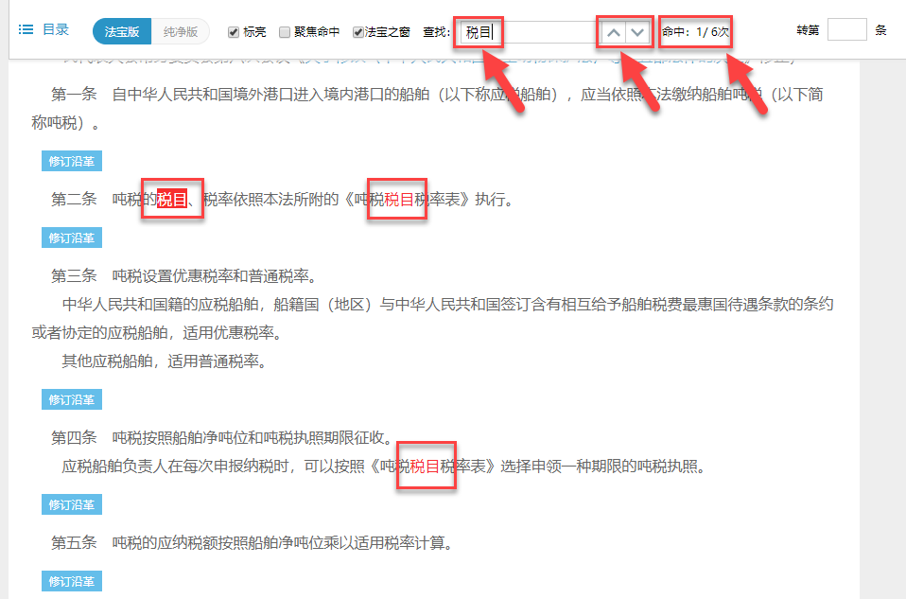
D.法条跳转是指在正文阅览页输入条文编号后定位到对应条文的功能。
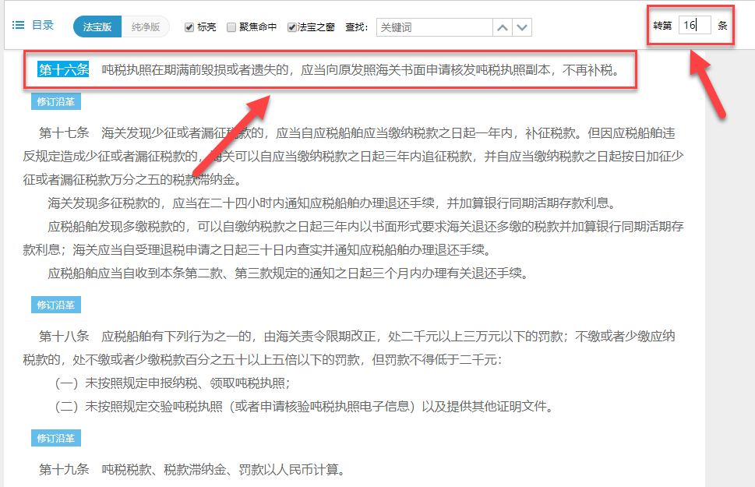

2.10.4 手机阅读
功能说明：此功能通过微信扫一扫即可在移动设备上进行阅读，还可通过法宝订阅号免费查找相关法律信息。
使用方法：

A.在检索框中输入查询内容。

B.进入正文页，并将鼠标移入右侧工具栏中的“手机阅读”按钮，即可弹出二维码。

C.用微信扫一扫功能扫描二维码即可在手机阅读此文章。
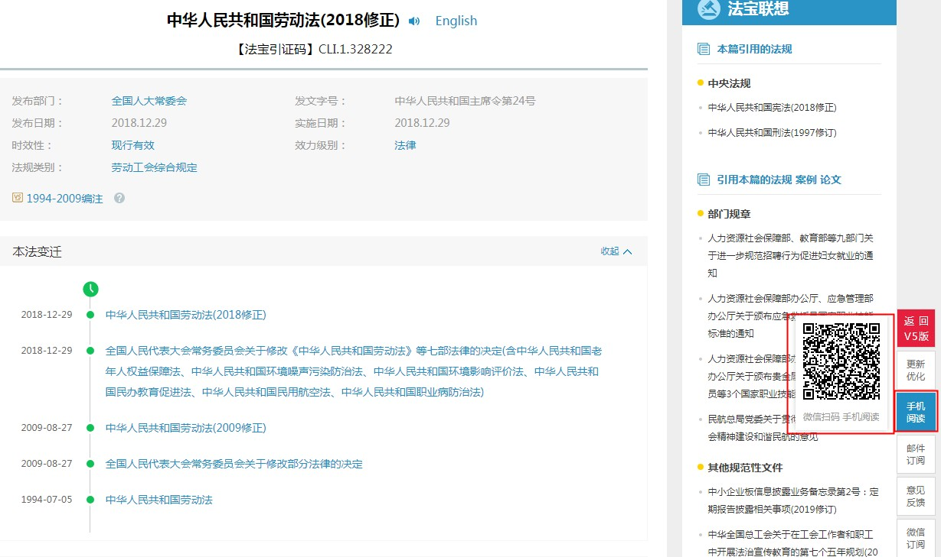

二、特色功能

法宝联想
功能说明：法宝联想是指北大法宝在各子库之间创建立体化知识体系，使一次检索可获得结果相关的其他法律信息的功能。
升级优化：
1.法律法规栏目下的“法宝联想”模块界面优化，纳入对款、项、目的区分及展现；
2.法宝中央库、地方库、裁判文书库超链细化到法规款、项、目；
3.法规正文款、项、目下增加引用统计；
4.围绕超链精细度的提升而进行的配套优化，如法宝之窗及裁判文书正文右侧“本案法律依据”展现内容细化等。
使用方法：
路径1：直接点击法宝联想内容链接即可使用法宝联想。
路径2：正文阅览页右侧栏及正文区域均包含法宝联想内容。
示例：
路径1：在《中华人民共和国刑法(2017修正)》正文阅览页，点击右侧联想链接查看相关法规。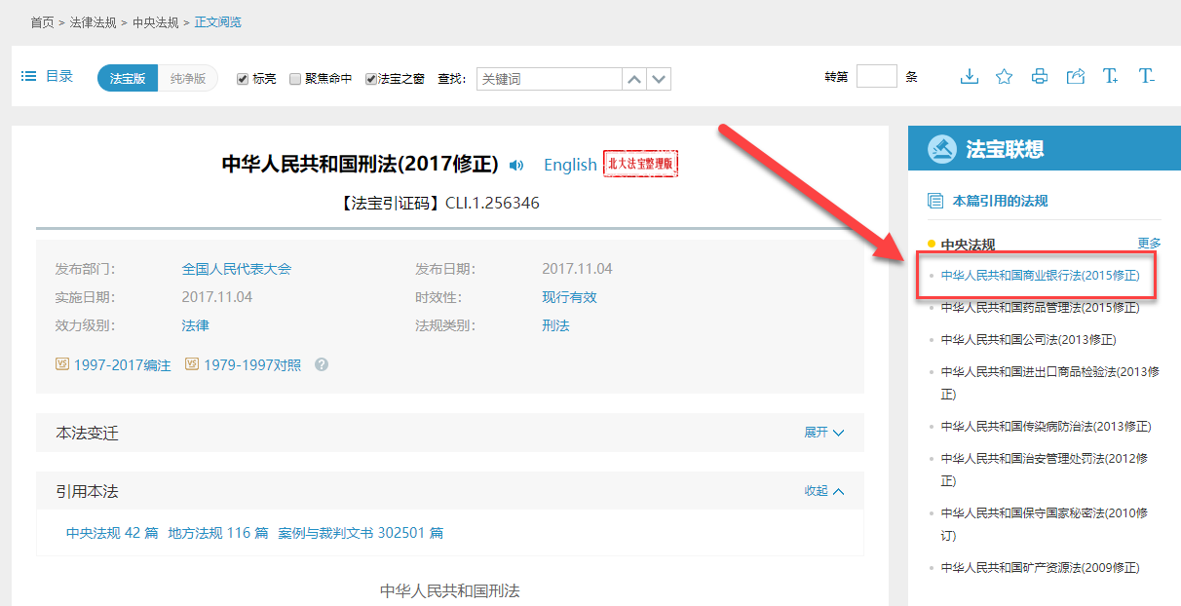
路径2：点击正文区域链接查看条文对应的案例及裁判文书详情。
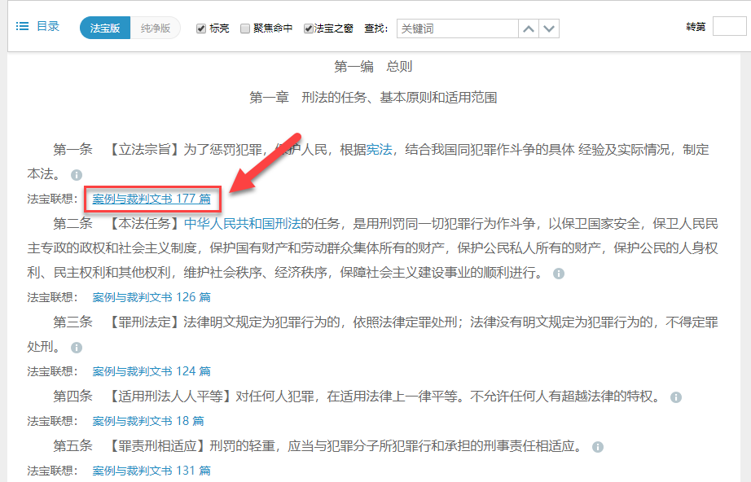

▲ 法宝联想已可以精确到条、款、项、目
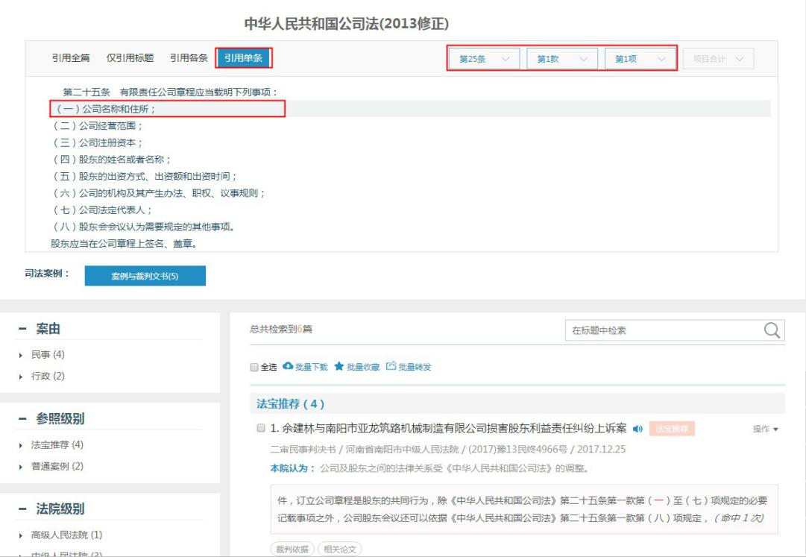

法宝之窗
功能说明：法宝之窗是指在正文阅览页对法条所涉的法规标题、发布部门、时效性、法规类别、法条详情、法宝联想等内容弹窗提示的功能。
使用方法：正文阅览时鼠标移入带链接法条文字即可使用法宝之窗。
示例：在《中华人民共和国刑法(2017修正)》正文阅览页，鼠标移至“中华人民共和国治安管理处罚法”上时弹出法宝之窗。
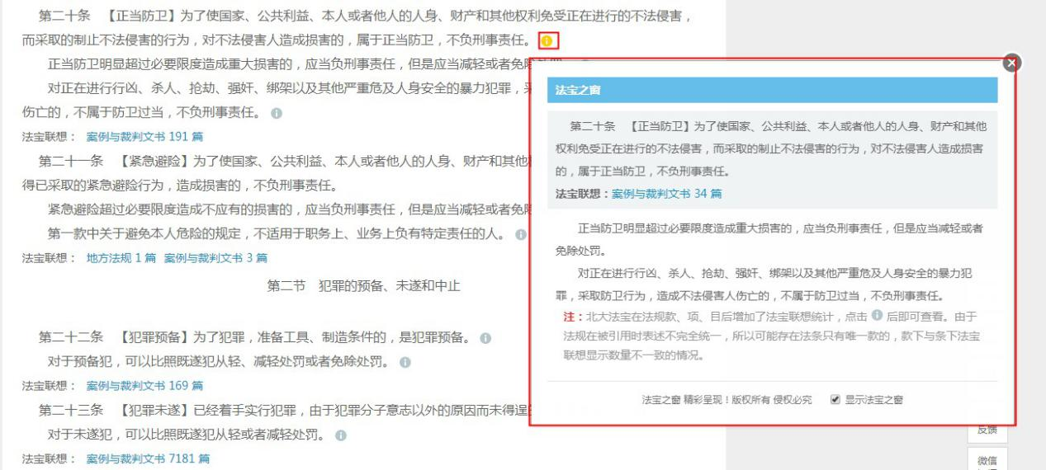
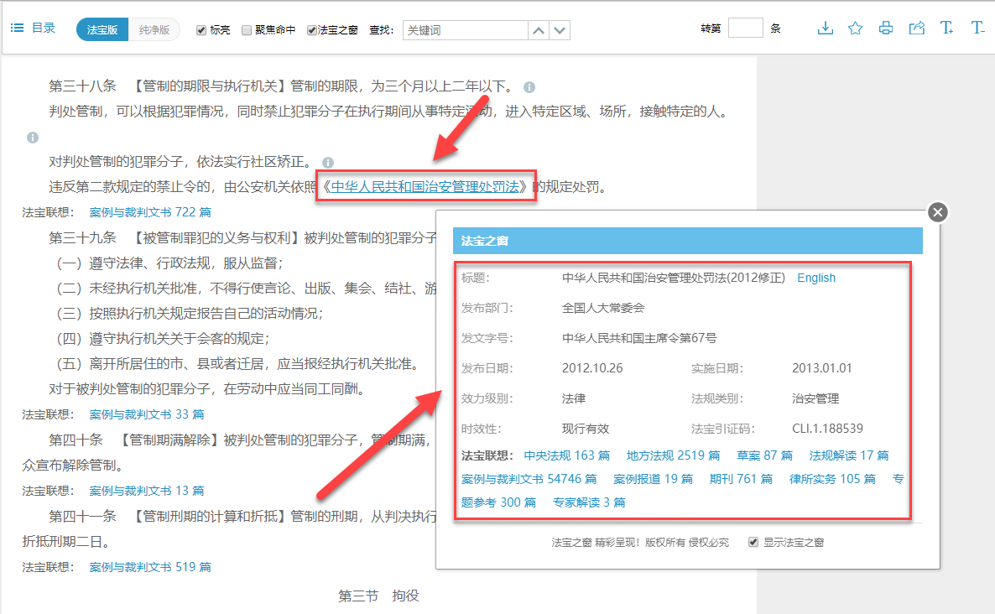

本法变迁
功能说明：本法变迁是指法宝梳理的法律颁布、生效、变更、修改等的版本历史记录。
使用方法：在正文阅览页法规标题下方直接查看本法变迁内容。
示例：在《中华人民共和国刑法(2017修正)》正文阅览页查看刑法的变迁信息。
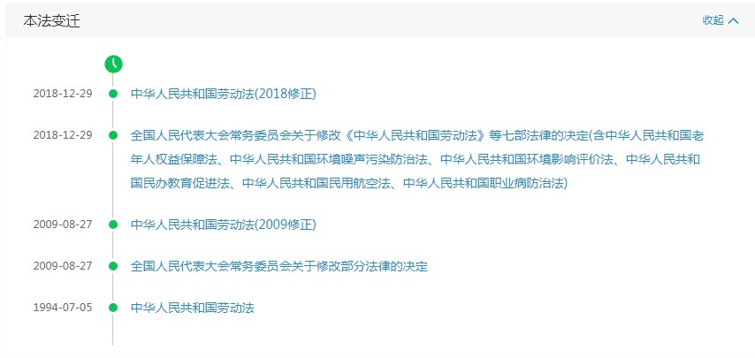
▲法宝整理版、编著版、对照版
【编著版】北大法宝精心编辑整理，将修正案、决定等文件统一编辑整理，形成最新的现行版本。
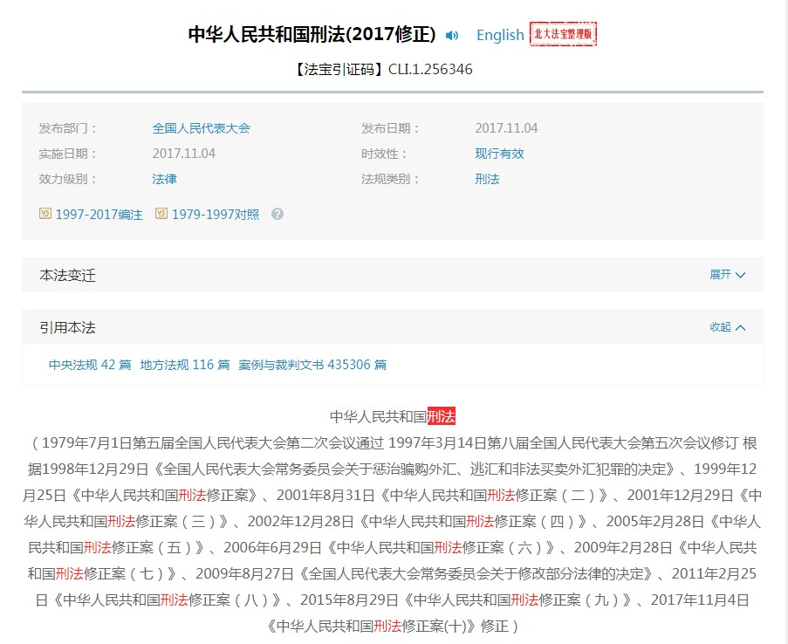
【编著版】以某一版本为基础，对之后的修改部分进行标注和整理
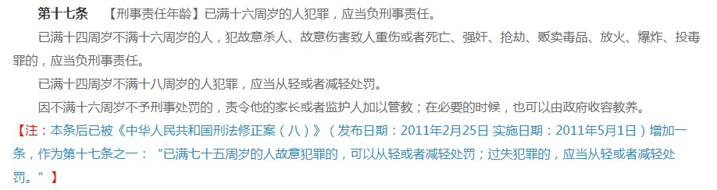
【对照版】新旧版本法规左右对照，清晰简洁。
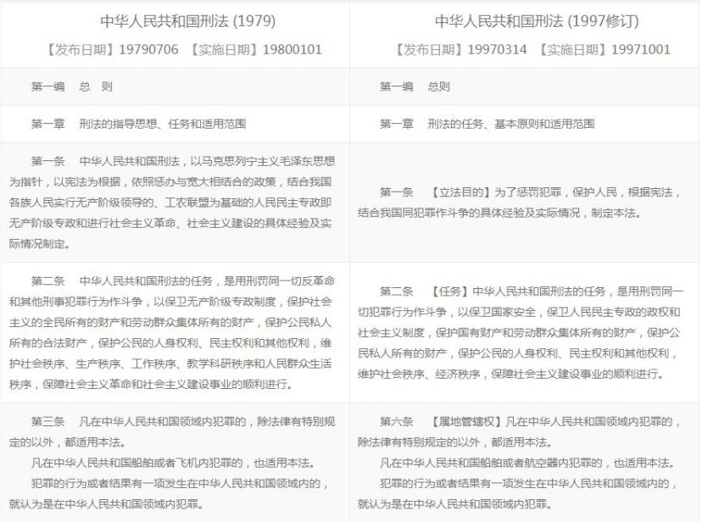
4.法宝版与纯净版
功能说明：为了方便用户使用，法律法规库的正文页对文章进行了两种版本的处理，即法宝版和纯净版。法宝版是指北大法宝整理提供的法规阅读版本，法宝版可使用关键字段、本法变迁、修订沿革、法宝联想、法宝之窗等各种法宝特色功能。纯净版是指北大法宝提供的只包含法律条文的阅读版本。
使用方法：
A.法宝系统初始默认法宝版，即含有关键字段、本法变迁、修订沿革、法宝联想、法宝之窗等功能的版本。B.点击“纯净版”即可使用纯净版。
示例：进入《中华人民共和国船舶吨税法(2018修正)》后显示法宝版。 点击左上角切换“纯净版”。
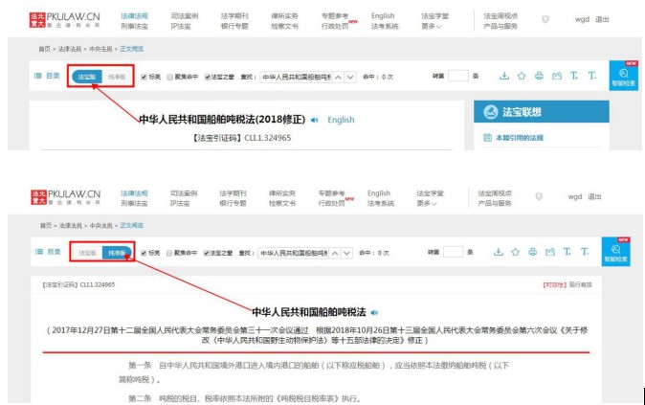

5.智能引注
功能说明：撰写文章时需要编辑众多引注，耗时耗力且容易出错已成为所有学者的写作痛点。“北大法宝”推出的“智能引注”功能可以一键化解“引注”痛点，短时间内可生成大量规整“引注”，您可登录会员账号或联系客服开通试用账号后，在法学期刊栏目进行体验。
使用方法：
A.选中一段文字，会自动出现“智能引注”按钮。
B.点击后出现“智能引注”弹框，弹框内自动生成了“引用内容”、“生成引注”同时可以记录“笔记”。
C. 该“引注”字段可以编辑修改，最终保存至“个人中心-智能引注”列表。
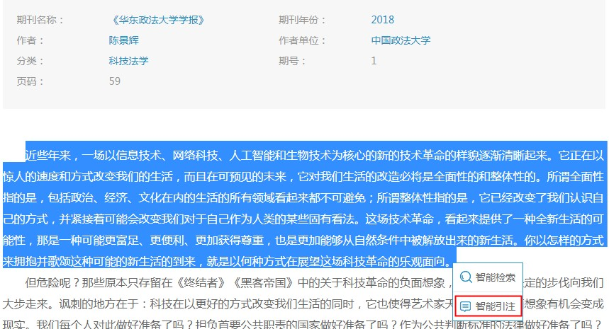
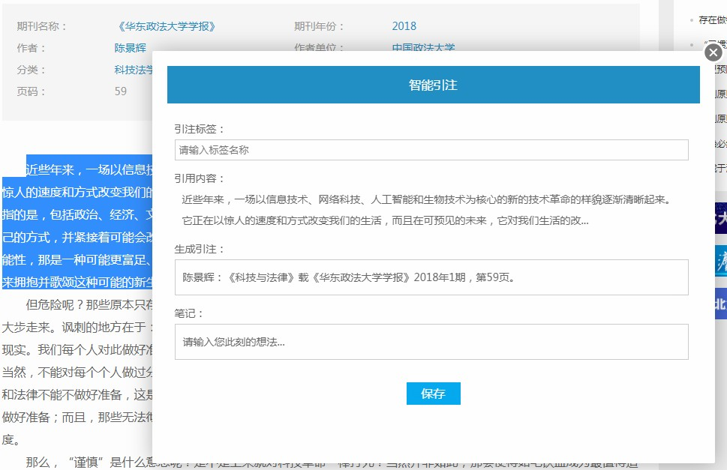
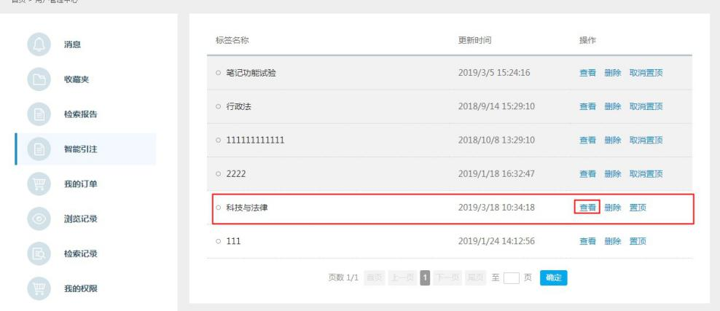

6.案例检索报告
功能说明：北大法宝最新研发案例检索报告生成功能，用户只要“筛选案例——选择案例—收集案例—选择报告对象以及自定义报告项目—一键生成报告—用户在线编辑——报告完成”一系列操作，即可以获得一份优质的案例检索报告。
使用方法：
A .案例检索报告数据库：案例检索报告主要针对的数据库是司法案例库的案例与裁判文书库，即登录北大法宝账号——进入司法案例库——案例与裁判文书库。
B.筛选案例：通过聚类、筛选条件、标题检索、全文检索、结果中检索、定位检索、高级检索等方式筛选需要的案例。
C.选择案例：北大法宝司法案例检索报告功能提供三种选择案例的方式，可以满足用户在任一条件下筛选案例，数据不会重复。
D.生成案例报告：点击最右侧检索报告按钮，进入报告生成环节。
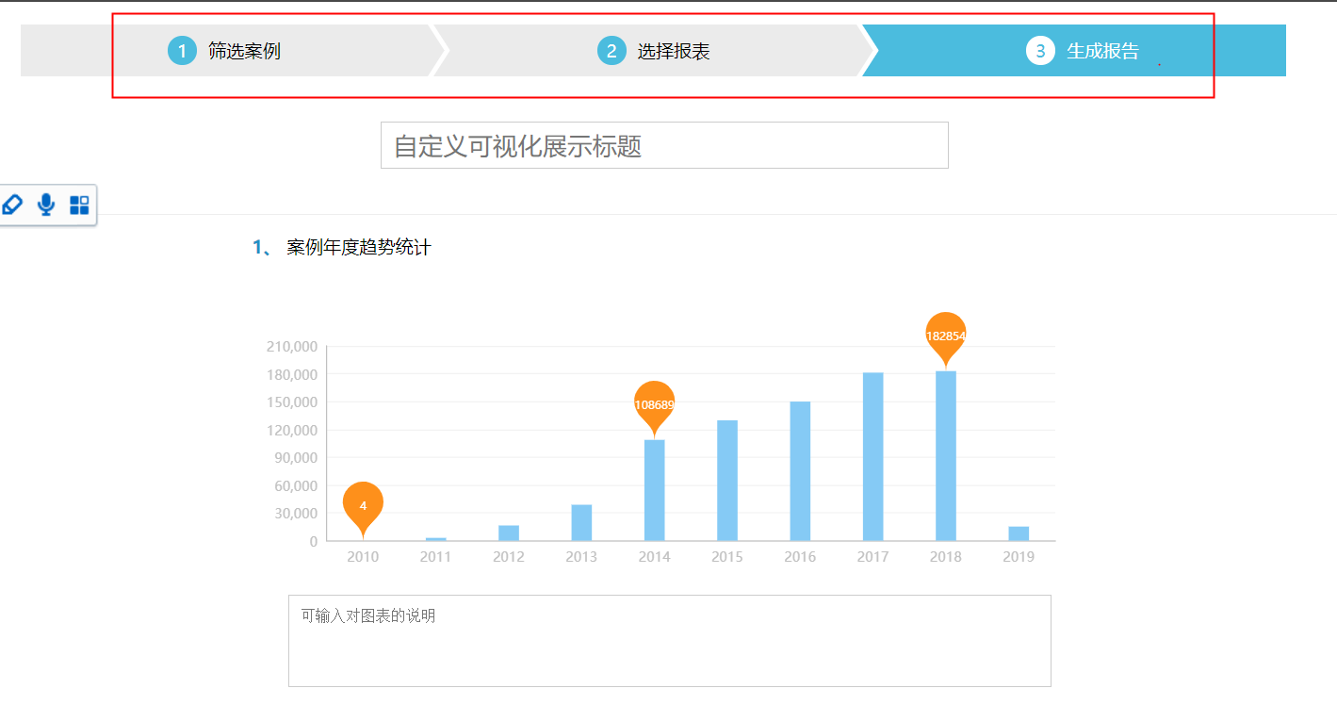
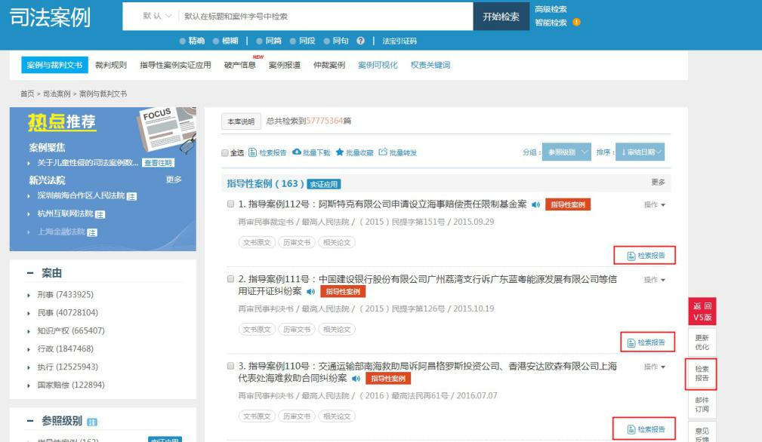
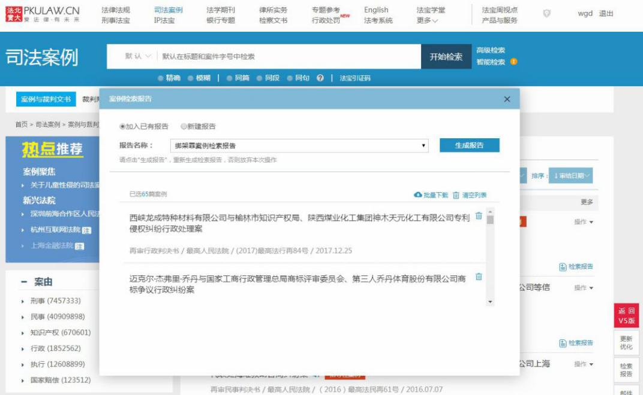
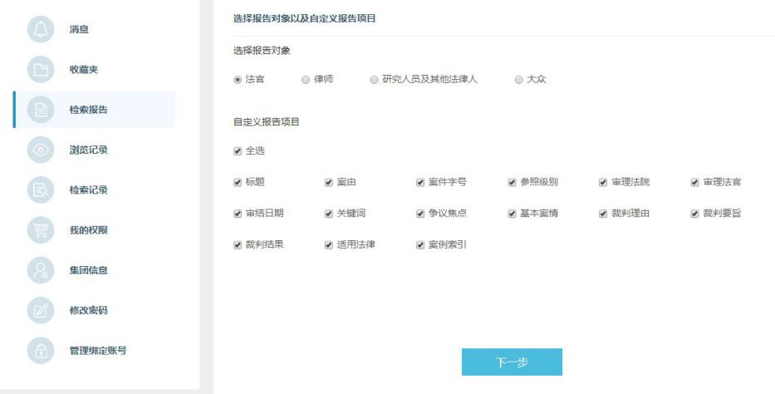
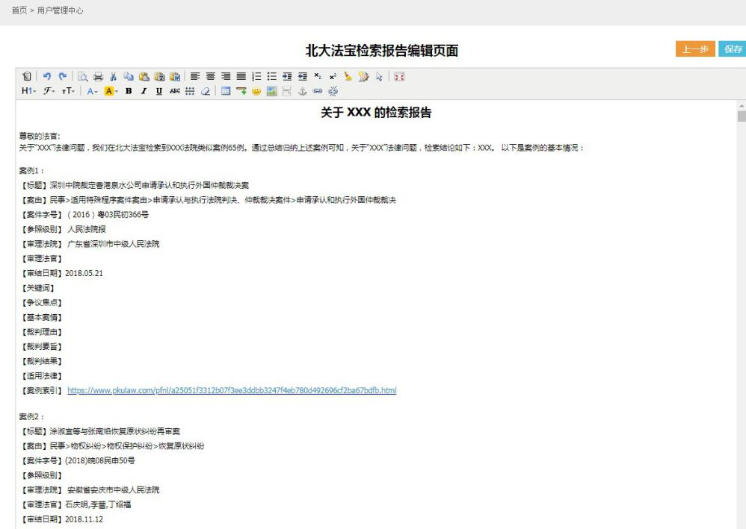

7.法宝词云
功能说明：法宝词云是北大法宝最新研发的一项可视化辅助检索功能，采用自然语言处理、知识图谱等前沿技术对法律词汇进行识别、联想和可视化处理，便于快速提炼和定位专业法律词汇，缩短检索操作时间。
使用说明：
A.在法律法规栏目下的中央法规和地方法规两个子库中，选择列表中的“法宝词云”中的词汇。
B.在弹出框中双击联想的节点关键词，即可进行检索。
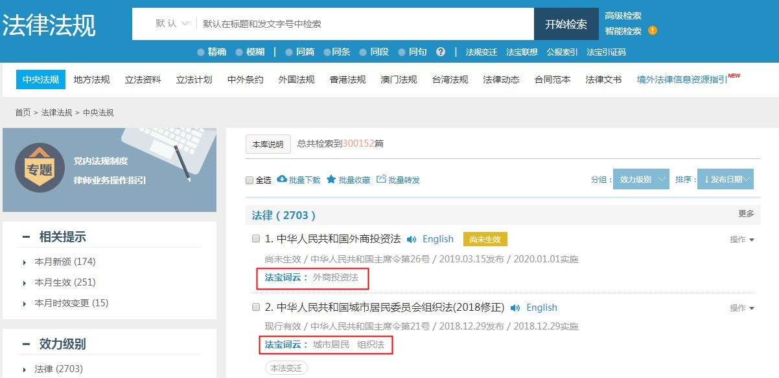
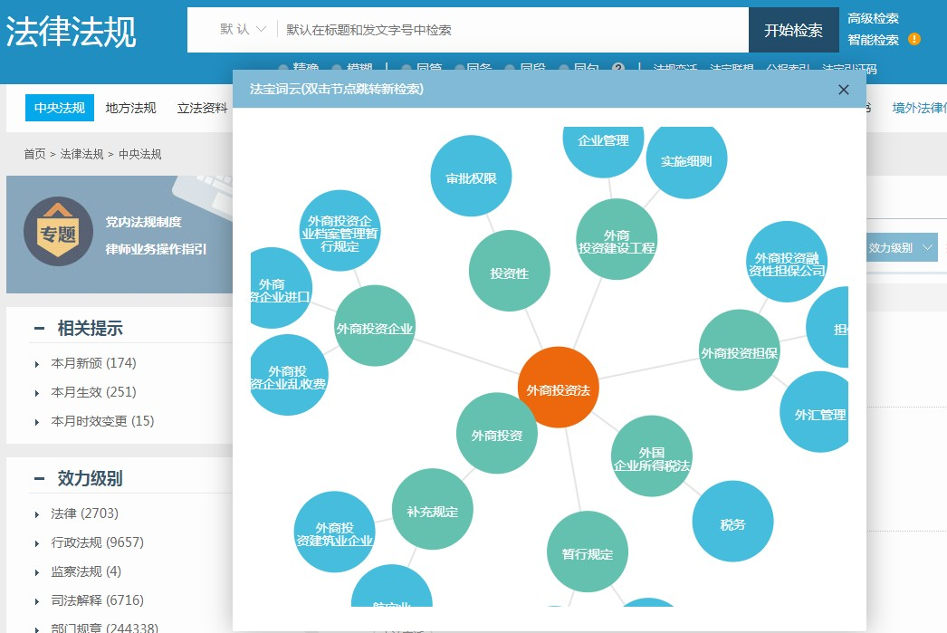

8.朗读功能
功能说明：北大法宝基于业界领先的神经网络技术，为您提供更加智能、便捷的朗读功能。法宝智能朗读将法律文本通过语音合成技术输出为自然流畅的语音，使您可以通过轻松愉悦的方式获取法律信息。
使用说明：
A.在法律法规（合同范本、法律文书两个子库无此功能）、司法案例（案例与裁判文书、案例报道子库有此功能）、法学期刊、律所实务、专题参考栏目中的列表页或正文页，点击标题后的“小喇叭”按钮。
B.跳转朗读页面后，您可通过播放/暂停、声色、声速、音量或点击文章文本内容等操作进行相应控制。
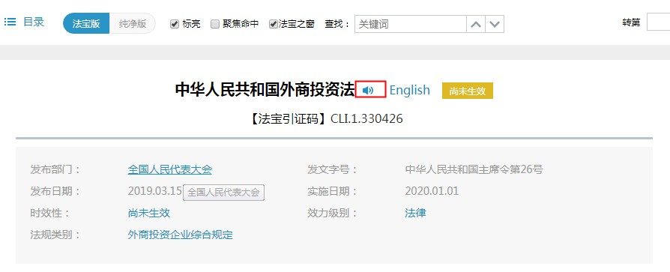
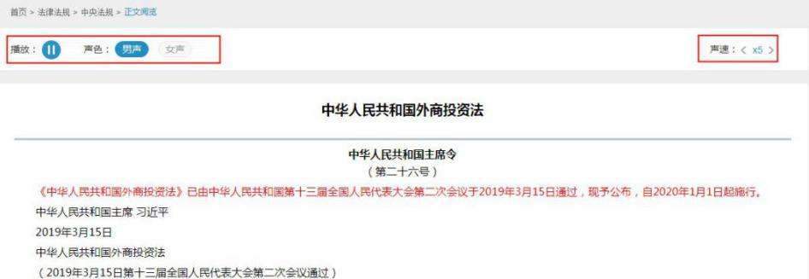
9.法条直达
功能说明：“中央法规”和“地方法规”库使用标题关键词进行检索时，下拉提示项增加“直达法条”功能，系统将推送与您输入的关键词相对应的法规法条，点击后可直接查看法规法条全文，提高使用效率。
使用方法：在法律法规库的检索框中输入关键词，系统将自动推送与输入关键词相关的法律法规以及热搜词汇。
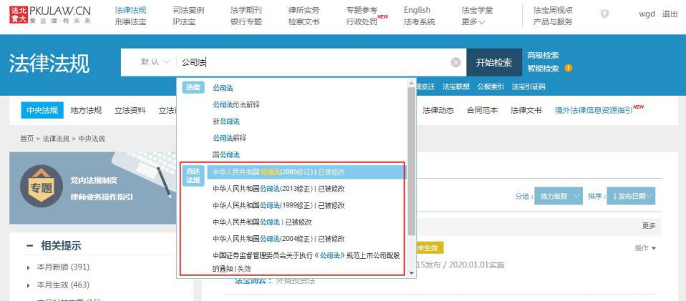

10.案例可视化
功能说明：对法宝海量的司法案例进行帅选、通过人工智能技术对数据进行分析，分析后以可视化的图表形式展示。
使用方法:
- 在案例库导航栏中点击”案例可视化“
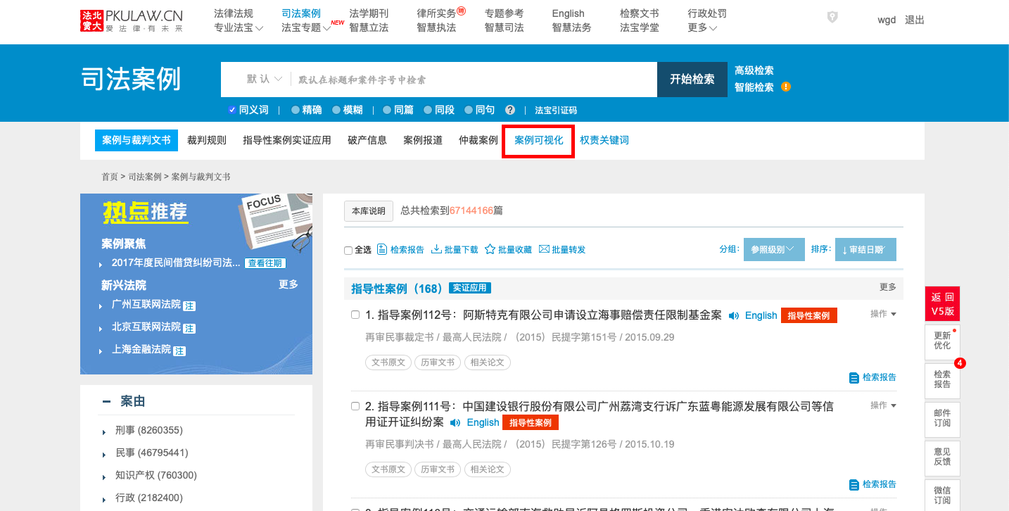
B.在导航栏选择条件并在检索框输入关键词（以案由为例）
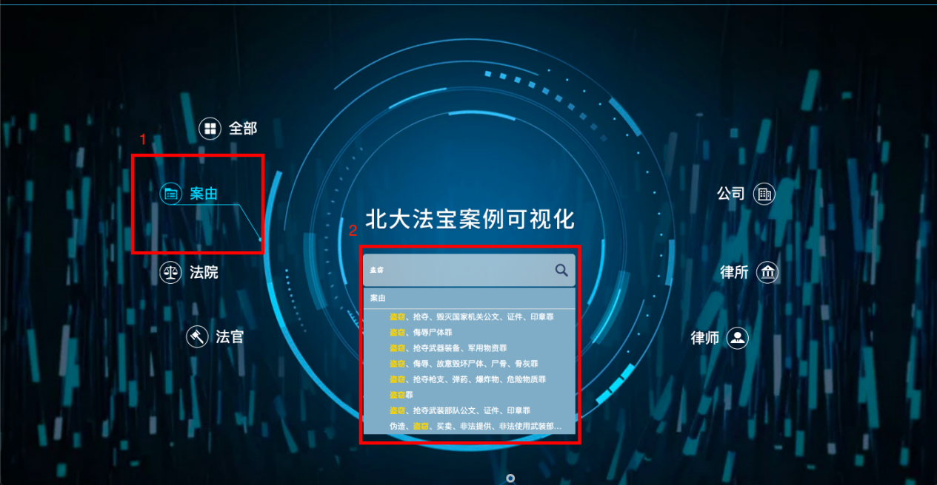
C.选择自己所需的分类
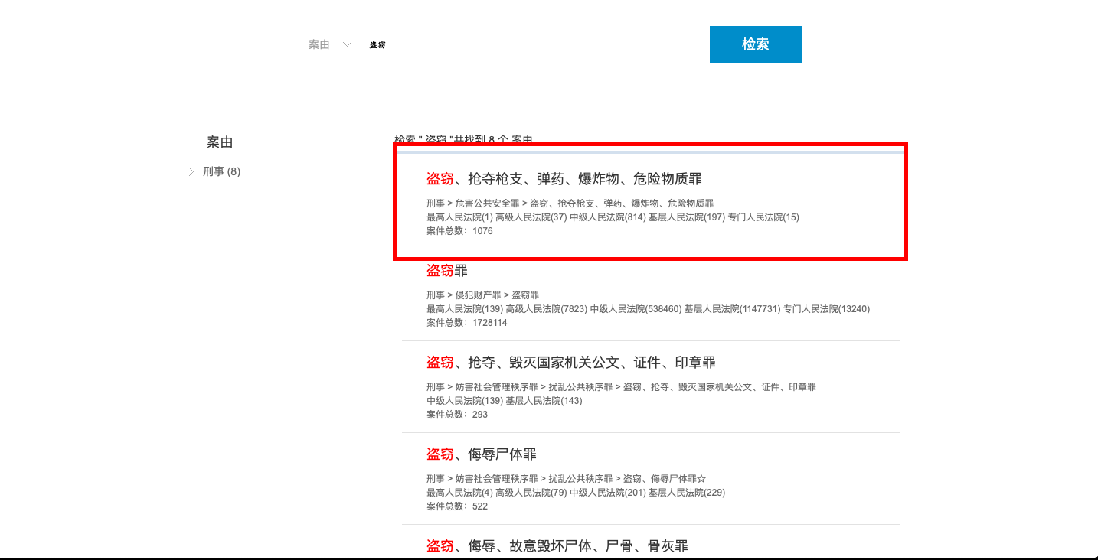
D.所需图表被展示出来
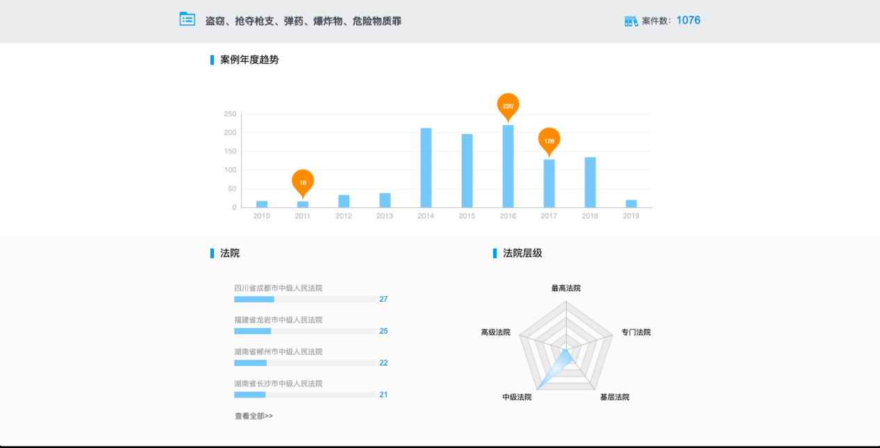

11、法学期刊数据统计
功能说明：“期刊数据统计：支持对刊物、文章、作者、单位的统计，实现用数据说话，刊社选题策划，作者判断研究领域的情况和学术成果统计，机构学术成果的统计。
使用方法：
- 进入统计页
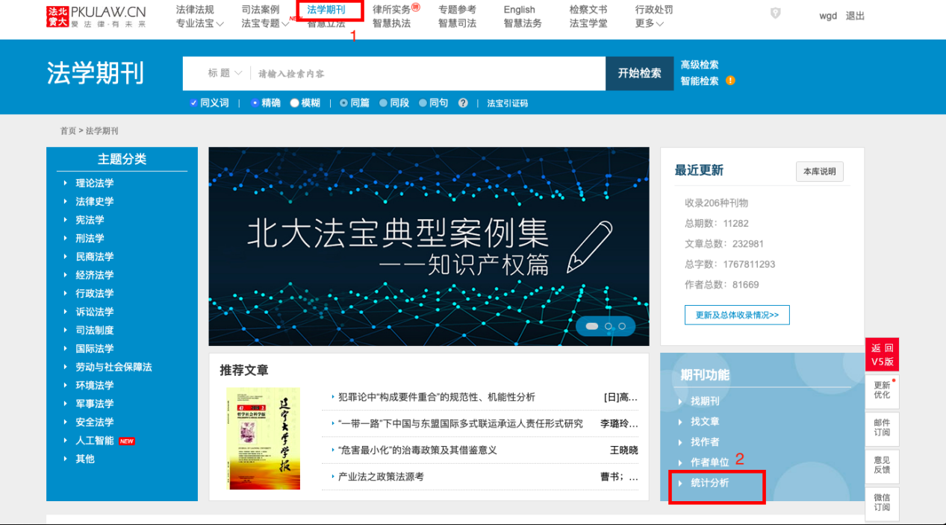
- 进行筛选查看
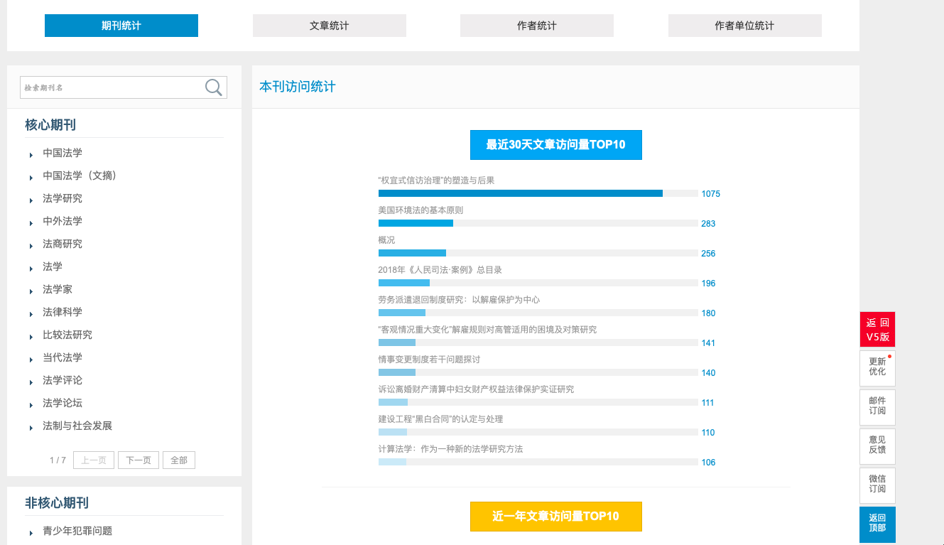

北大法宝
电话： 400-810-8266
邮箱： info@chinalawinfo.com

